BÁO CÁO KỸ THUẬT CHI TIẾT

DUPLICATE VÀ CONFLICT
TRONG HỆ THỐNG AI RAG
  - Phân tích thuật toán, luồng so sánh, vị trí lưu dữ liệu, cơ chế đồng thời, structured facts, retrieval, citation và bằng chứng kiểm thử bám sát repository
Phạm vi audit: upload → ingestion → canonical identity → chunk dedup → embedding → structured conflict → persistence → retrieval → generation → review

Repository: agentic-rag-batch-2-g1-develop
Phiên bản báo cáo: 1.0
Ngày chốt audit: 06/08/2026

Tuyên bố phạm vi và mức bằng chứng
Báo cáo này mô tả hành vi có thể truy vết đến code, migration và test trong repository. Nó không coi một thiết kế trên giấy là đã triển khai, cũng không coi static SQL contract là bằng chứng migration đã chạy trên production. Mỗi kết luận được phân loại theo ba mức sau.
Mức | Ý nghĩa | Được phép kết luận
A — Có trong code | Đường gọi và invariant tồn tại trong mã nguồn/migration. | Có thể giải thích chính xác code dự định làm gì.
B — Test cục bộ | Unit/integration/E2E với fake adapter hoặc static migration contract đã chạy đạt. | Có thể nói hành vi đã được kiểm tra trong môi trường local của repo.
C — Live verified | Migration/RLS/RPC/concurrency đã chạy trên Supabase/PostgreSQL/Qdrant thật. | Chỉ được khẳng định khi có log hoặc test staging/live riêng.

Giới hạn trung thực
Audit hiện đạt mức A và B cho phần lớn duplicate/conflict. Chưa có bằng chứng trong lần kiểm tra này rằng migration 08/09/10/16 đã được apply và race/RLS đã được thử trên Supabase staging hoặc production thật.

Tóm tắt điều hành
Hệ thống không giải duplicate/conflict bằng một phép cosine similarity duy nhất. Nó dùng nhiều lớp, mỗi lớp có identity và quyền tự động riêng. Exact identity mới được phép early-return, auto-alias hoặc reuse vector. Fuzzy similarity chỉ sinh candidate và phải được kiểm tra lại bằng text/claim/scope. Với bảng nghiệp vụ, hệ thống chuyển toàn bộ row thành structured claims rồi diff theo khóa nghiệp vụ, qualifier và thời gian; chỉ trường hợp thật sự comparable, thời gian giao nhau và value khác mới thành conflict_candidate.
Hạng mục | Tình trạng | Cơ chế chính | Bằng chứng / khoảng trống
Byte-exact duplicate | Đã triển khai | SHA-256 raw bytes; owner+notebook scope; partial unique index; retry winner | 99 test duplicate tập trung đạt; chưa live race DB
Cross-format exact duplicate | Đã triển khai | Typed canonical projection; stable JSON; strict SHA-256; trust gate | TXT/DOCX/MD/HTML và CSV/XLSX/DOCX/HTML có test
Chunk exact dedup | Đã triển khai | Strict hash; embedding checksum; same-model vector reuse; same-batch reuse | Provider chỉ nhận chunk chưa reuse trong unit test
Near duplicate | Đã triển khai bảo thủ | SimHash-LSH/ANN tạo candidate; full analyzer xác minh | Không fuzzy reuse, không auto-delete
Generic text conflict | Đã triển khai | Claim extraction; quantity/date/unit/negation/modality/scope checks | Phù hợp prose; không thay structured table diff
Structured table conflict | Đã triển khai | Full-row analyzer; multi-facet scope; qualifiers; temporal; authority; O(n+m) diff | 101 test tập trung đạt; chưa live migration 16
Retrieval/citation/review | Đã triển khai | Structured-first; fallback vector; relation-id citation pair; optimistic review | 84 test audit đạt; service-level skip-vector còn chủ yếu chứng minh bằng control flow

Invariant cốt lõi
Exact có thể tự động. Fuzzy chỉ là candidate. Conflict chưa giải quyết phải giữ cả hai phía và dẫn nguồn cả hai. Mọi quyết định phải tenant-scoped, có version detector và có khả năng audit/rollback.

Thuật ngữ cần hiểu trước khi đọc
Thuật ngữ | Giải thích trong repo này
Duplicate | Hai document/chunk biểu diễn cùng nội dung theo một identity đã định nghĩa; không đồng nghĩa với 'trông hơi giống'.
Canonical | Biểu diễn chuẩn, ổn định để so sánh; hoặc document gốc được chọn làm đại diện của một nhóm exact duplicate.
Raw hash | SHA-256 tính trực tiếp trên bytes file; đổi một byte thì hash thay đổi.
Canonical hash | SHA-256 tính trên JSON typed projection sau parse; có thể giống nhau dù định dạng file khác.
Alias document | Document nguồn được đánh dấu trỏ tới canonical_document_id; vẫn giữ metadata/audit thay vì xóa lịch sử.
Near duplicate | Nội dung gần giống nhưng chưa đủ điều kiện exact; chỉ được gắn cờ để review.
Claim | Một mệnh đề có subject, predicate, value, scope, qualifier, temporal, authority và provenance.
Conflict candidate | Hai claim đã comparable, có hiệu lực chồng lấn nhưng giá trị khác; chờ human review.
Qualifier | Điều kiện làm thay đổi nghĩa của value, ví dụ loại giá, cơ sở giá, phương án thanh toán, VAT.
Business scope | Phạm vi nghiệp vụ nhiều facet: dự án/tòa/căn, sản phẩm, phân khúc, kênh, khách hàng...
Effective time | Khoảng thời gian dữ liệu có hiệu lực; khác với thời điểm xuất bản hoặc ingest.
Generation token | UUID mới mỗi lần worker claim/reclaim job; dùng fencing để worker cũ không commit sau khi mất lease.
LSH | Locality-Sensitive Hashing: chia SimHash thành band để tìm candidate nhanh; không phải quyết định merge.
MMR | Maximal Marginal Relevance: cân bằng relevance và diversity khi chọn context retrieval.

Mục lục điều hướng
1. Kiến trúc và vị trí dữ liệu
2. Duplicate — thuật toán và luồng chi tiết
3. Conflict — từ prose đến structured facts
4. Luồng tương tác và lưu tạm/lưu bền
5. Cách chứng minh, giới hạn và deployment gate
Phụ lục A. Evidence catalog
Phụ lục B. Kịch bản bảo vệ và hỏi–đáp

1. Kiến trúc và vị trí dữ liệu
Luồng xử lý được chia thành API upload, storage/metadata, ingestion worker, pipeline parse–chunk–embed, knowledge-quality, structured-facts và chat/review. Duplicate được chặn càng sớm càng tốt để giảm chi phí; conflict chỉ được xác định sau khi có đủ ngữ cảnh so sánh.
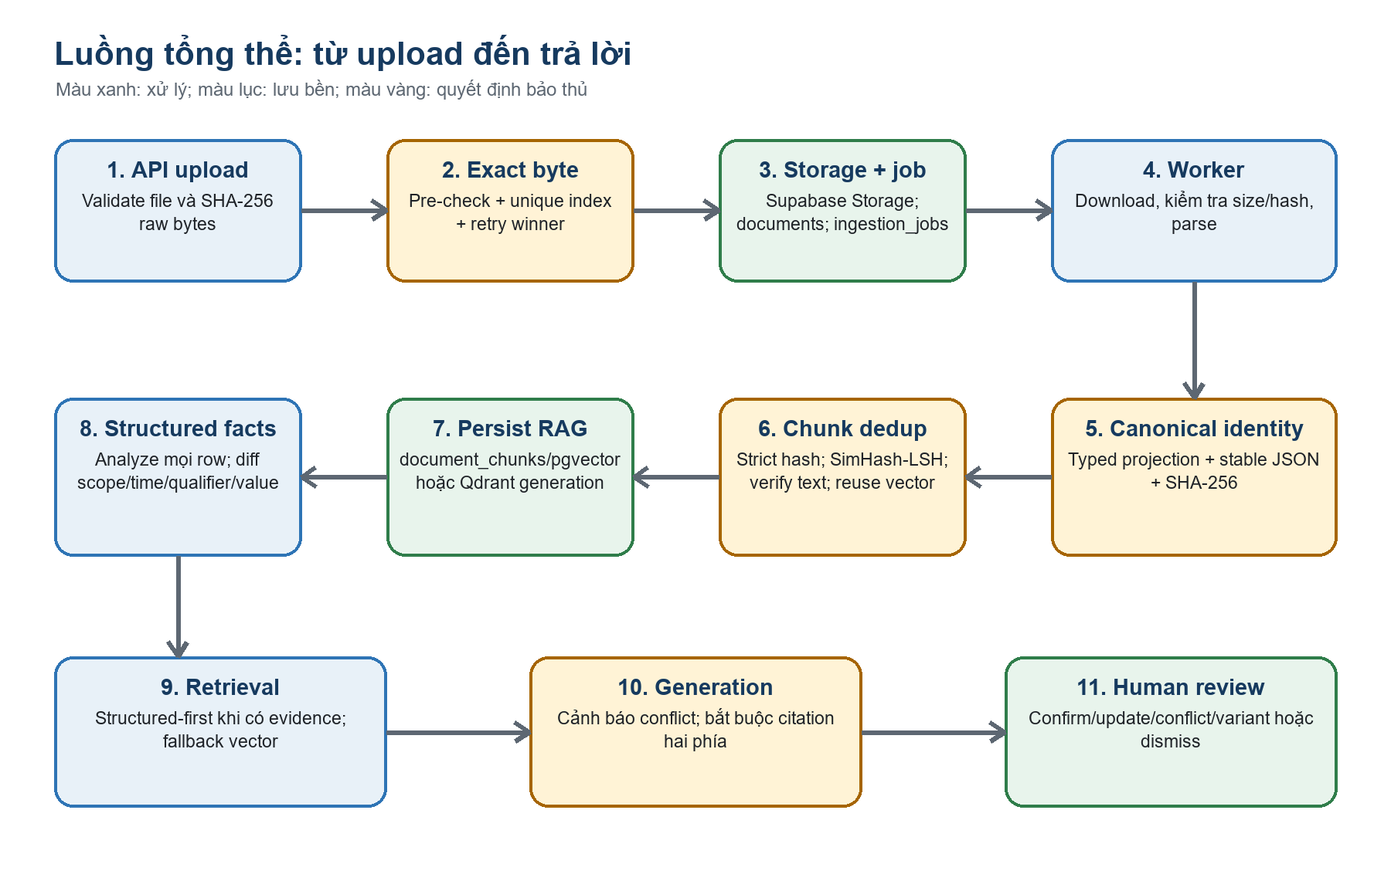
Hình 1 — Luồng end-to-end và vị trí các quyết định duplicate/conflict.

1.1. Các đối tượng dữ liệu chính
Đối tượng | Sinh ở đâu | Dùng để làm gì | Vị trí giữ
ValidatedDocumentFile | validate_document_file | Tên đã sanitize, MIME suy từ extension, size, raw hash, bytes | RAM của API request
Document metadata | DocumentService | Owner/notebook, object path, hash, status, canonical/version | PostgreSQL documents
Ingestion job | enqueue RPC | Profile, attempt, lease, worker_id, claim_token | PostgreSQL ingestion_jobs
DocumentSource | Worker sau download | Bytes + tenant + document/version + generation | RAM worker
ParsedDocument | Pipeline.prepare | Text/pages/elements/tables/images/warnings/confidence | RAM worker
DocumentFingerprint | content_identity + analysis | Strict hash, loose signature, identity version, trust signals | RAM; các fingerprint cần thiết được persist vào document/metadata
ChunkDedupProbe/Plan | chunk_preembedding | Candidate lookup, exact/fuzzy decision, vector reuse plan | RAM; decision metadata persist theo chunk
Embedded chunks | pipeline.embed | Text, vector, provenance và quality metadata | RAM trước commit; PostgreSQL/pgvector hoặc Qdrant sau commit/staging
TableAnalysis | structured table analyzer | Schema, mọi row claim, confidence/warnings | RAM; không lưu raw table dump thứ hai
Structured persistence batch | persistence.py | Snapshots, claims, source cells, provenance | RAM trước atomic RPC; PostgreSQL sau RPC
Claim relation | table diff/comparison | unchanged/updated/variant/conflict/uncertain... | PostgreSQL claim_relations + audit

1.2. Hệ thống so sánh tài liệu mới với tài liệu cũ như thế nào?
Không có một bước 'đọc lại toàn bộ file cũ rồi so từng ký tự' cho mọi upload. Hệ thống lưu các identity và claim đã chuẩn hóa để lần sau lookup nhanh, nhưng vẫn xác minh lại ở những chỗ fuzzy có nguy cơ false positive.
Mức so sánh | Phía mới | Phía cũ được lấy từ đâu | Khóa/điều kiện
Raw file | SHA-256 trên bytes request | documents.content_hash | owner_id + notebook_id + content_hash; canonical active, không failed
Canonical document | Parse → typed JSON → strict hash/version | documents.normalized_content_hash + normalization_version | cùng tenant, ready/active/canonical; trust gate
Chunk | Strict hash, SimHash, embedding checksum | document_chunks fingerprint/vector metadata | exact hash hoặc trùng LSH band; application verify full text
Generic document relation | Một số probe chunk/vector + claim signals | Vector index candidates + target text metadata | tenant/document scope; coverage và critical-difference checks
Structured table | Toàn bộ current claims | Prior structured_claims từ document đủ điều kiện | table family + subject/predicate + stable qualifier; diff scope/time/value

Trả lời ngắn cho câu hỏi 'có lưu tạm không?'
Có dữ liệu tạm trong RAM: bytes, ParsedDocument, canonical JSON, probes, plan, embeddings và relation payload. Không có bảng DB tạm chuyên để so sánh. Dữ liệu bền được ghi vào Storage/PostgreSQL/vector index. Với Qdrant, generation mới được ghi theo claim_token trước DB completion; đó là staging bền có fencing/reconciliation, không phải file tạm.

1.3. Phân biệt duplicate, version, variant, update và conflict
Khái niệm | Điều kiện điển hình | Hành động đúng
Exact duplicate | Cùng bytes hoặc cùng strict canonical identity đáng tin | Reuse/alias tự động; không embed lại
Near duplicate | Rất giống nhưng không exact, không có critical difference đã xác nhận | Giữ cả hai; pending review; không reuse fuzzy
Version/update | Cùng đối tượng nhưng effective interval nối tiếp/không chồng lấn | Giữ lịch sử; relation updated/supersedes
Conditional variant | Khác scope hoặc qualifier rõ ràng | Giữ cả hai như các điều kiện khác nhau
Conflict candidate | Comparable + time overlap + value khác vượt tolerance | Giữ cả hai, pending human review, cite hai phía
Uncertain | Thiếu scope/time/qualifier hoặc confidence thấp/khóa row mơ hồ | Không tự quyết; giữ evidence và review
Distinct | Không đủ evidence cùng identity/nội dung | Xử lý như hai nguồn độc lập

2. Duplicate — thuật toán và luồng xử lý chi tiết
Duplicate được xử lý theo bốn lớp. Lớp càng sớm càng rẻ nhưng identity càng hẹp; lớp càng muộn hiểu nhiều semantics hơn nhưng đã tốn parse hoặc embedding. Thiết kế đúng không cố ép một thuật toán giải mọi trường hợp.
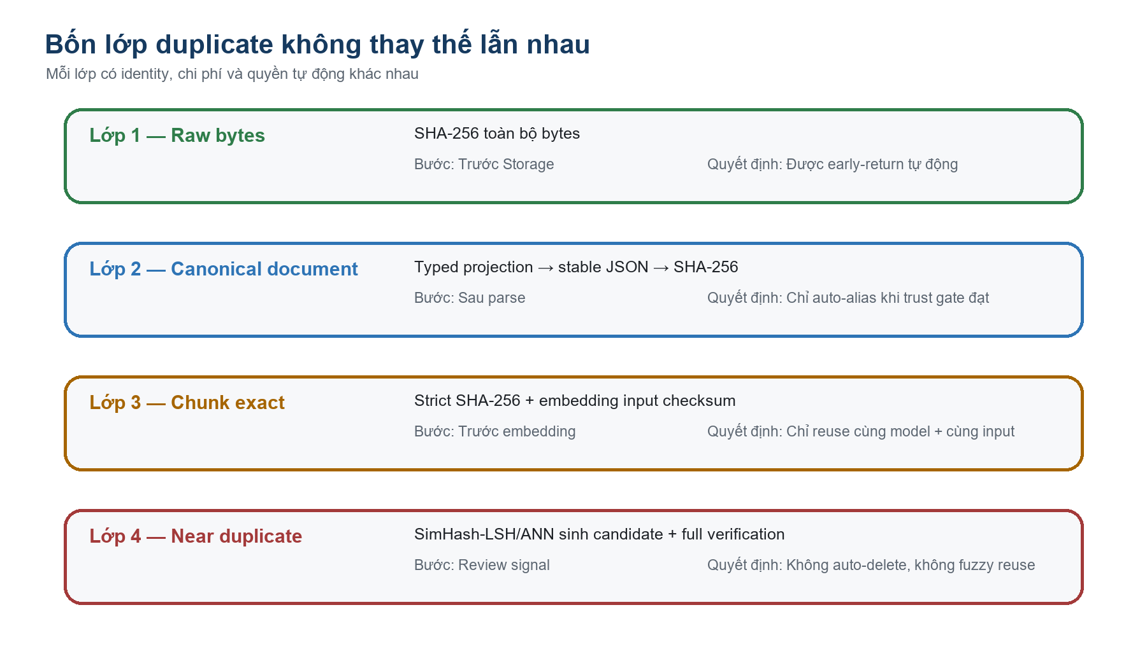
Hình 2 — Bốn lớp duplicate và quyền tự động tương ứng.

2.1. Bước đầu: nhận và validate file cụ thể ra sao?
FastAPI nhận danh sách UploadFile nhưng domain service không tin client-supplied MIME để quyết định nội dung. Mỗi file được đọc thành bytes và đi qua validate_document_file. API giới hạn tối đa 20 file/lần; domain giới hạn 10 MiB/file.
Kiểm tra | Cách làm trong code | Lỗi bị chặn | Tác dụng với duplicate
Số file | Router từ chối khi len(files) > 20 | Upload batch quá lớn | Tránh chiếm tài nguyên trước hashing/parse
Filename | Lấy basename; bắt buộc 1–255 ký tự | Tên rỗng/path bất thường/quá dài | Tên chỉ phục vụ metadata; không tham gia hash
Storage filename | NFKC; chỉ giữ alnum/._-; co underscore; giới hạn 200 ký tự | Path traversal/ký tự nguy hiểm | Không biến tên thành identity
Không rỗng | if not content | File zero byte | Không tạo hash/record vô nghĩa
Kích thước | len(content) ≤ 10 × 1024 × 1024 | File quá 10 MiB | Giới hạn chi phí RAM/hash/parser
Định dạng | Extension thuộc PDF/DOCX/PPTX/XLSX/CSV/MD/HTML/TXT | Loại không hỗ trợ | Bảo đảm parser contract có thể áp dụng
PDF signature | bytes phải bắt đầu bằng %PDF- | Đổi đuôi giả PDF | Không hash/store nội dung giả dạng
Office archive | Mở ZIP; cần [Content_Types].xml và word/, ppt/ hoặc xl/ | DOCX/PPTX/XLSX hỏng hoặc đổi đuôi | Tăng độ tin cậy extraction/canonical
Text encoding | decode UTF-8-SIG | CSV/MD/HTML/TXT encoding không hỗ trợ | Tránh canonical khác do decode mơ hồ
Raw hash | sha256(content).hexdigest() | Không phải validation error | Sinh exact byte identity ngay trong cùng bước

ValidatedDocumentFile(
original_filename = basename(filename),
storage_filename = sanitize(original_filename),
mime_type = MIME_TYPE_BY_EXTENSION[extension],
size_bytes = len(content),
content_hash = SHA256(content),
content = content,
)

MIME type được hiểu đúng như thế nào?
Service không nhận mime_type trong công thức identity. MIME được suy từ extension đã whitelist, sau đó signature/archive/encoding được kiểm tra. Điều này không phải antivirus hay content-disarm; báo cáo không khẳng định ngoài phạm vi code hiện có.

2.2. Kỹ thuật 1 — SHA-256 raw bytes

2.2.1. Công thức và ý nghĩa
H_raw = SHA256(file_bytes)
lookupKey = (owner_id, notebook_id, H_raw)

SHA-256 nhận chuỗi bytes dài tùy ý và trả về digest 256 bit, thường biểu diễn bằng 64 ký tự hex. Một thay đổi nhỏ ở bytes tạo digest rất khác (avalanche effect). Hệ thống dùng hash như khóa identity chính xác, không dùng nó để đo độ gần giống. Xác suất collision về mặt thực tế cực thấp, nhưng code vẫn có guard ở mức chunk: nếu strict hash giống mà normalized text khác thì fail closed thay vì merge.
Thành phần | Có nằm trong hash? | Vai trò
Raw bytes | Có | Xác định byte-exact identity
Filename | Không | Có thể đổi tên mà vẫn nhận ra cùng file
MIME/extension | Không | Dùng validate/routing parser, không dùng làm content identity
owner_id | Không | Là scope query/unique; tenant A không ảnh hưởng tenant B
notebook_id | Không | Là scope notebook; cùng file ở notebook khác vẫn được phép có canonical riêng

Không băm owner/notebook chung với bytes là lựa chọn có chủ đích. Content hash mô tả nội dung; tenant scope mô tả nơi phép so sánh có quyền nhìn. Tách hai khái niệm giúp kiểm tra integrity bằng đúng H_raw ở worker và cho database đánh index composite rõ ràng.

2.2.2. Luồng lookup và early-return
- API/domain validate file và tính H_raw trong RAM.
- Repository query documents với owner_id, notebook_id, content_hash; chỉ nhận document active, không failed và canonical_document_id IS NULL.
- Kết quả được sắp created_at, id tăng dần để chọn canonical ổn định khi cần sửa dữ liệu cũ.
- Nếu tìm thấy: DocumentService trả UploadOutcome(document=existing, is_duplicate=true).
- Return xảy ra trước create_uploading, Supabase Storage upload và enqueue ingestion; vì vậy không parse, không chunk, không contextualize và không embed.
- Nếu chưa thấy: tạo document_id/object path, insert metadata trạng thái uploading, upload object rồi enqueue job.
Kết quả lưu trữ ở lớp 1
Duplicate cùng bytes được phát hiện ở pre-check hoặc thua unique race đều không tạo object mới. Service trả document canonical đã có. Đây là tiết kiệm mạnh nhất vì dừng trước Storage và ingestion.

2.2.3. Worker tính lại hash để kiểm tra integrity
Sau khi job được claim, worker download object từ storage và gọi _verify_download. Nó so len(content) với size_bytes đã lưu và so SHA256(content) với documents.content_hash. Mục tiêu ở đây không phải tìm duplicate lần nữa mà là phát hiện object bị thiếu byte/thay đổi giữa upload và ingestion.
if len(downloaded_bytes) != job.size_bytes: fail
if SHA256(downloaded_bytes) != job.content_hash: fail
else: build DocumentSource and continue parsing

2.3. Kỹ thuật 2 — partial unique index và retry winner

2.3.1. Vì sao application pre-check chưa đủ?
Lookup rồi insert là hai thao tác tách biệt. Hai request có thể cùng lookup trước khi bất kỳ request nào insert. Nếu chỉ dựa vào code application, cả hai sẽ tạo metadata và object trùng. Vì vậy correctness phải được khóa bằng unique invariant trong database.
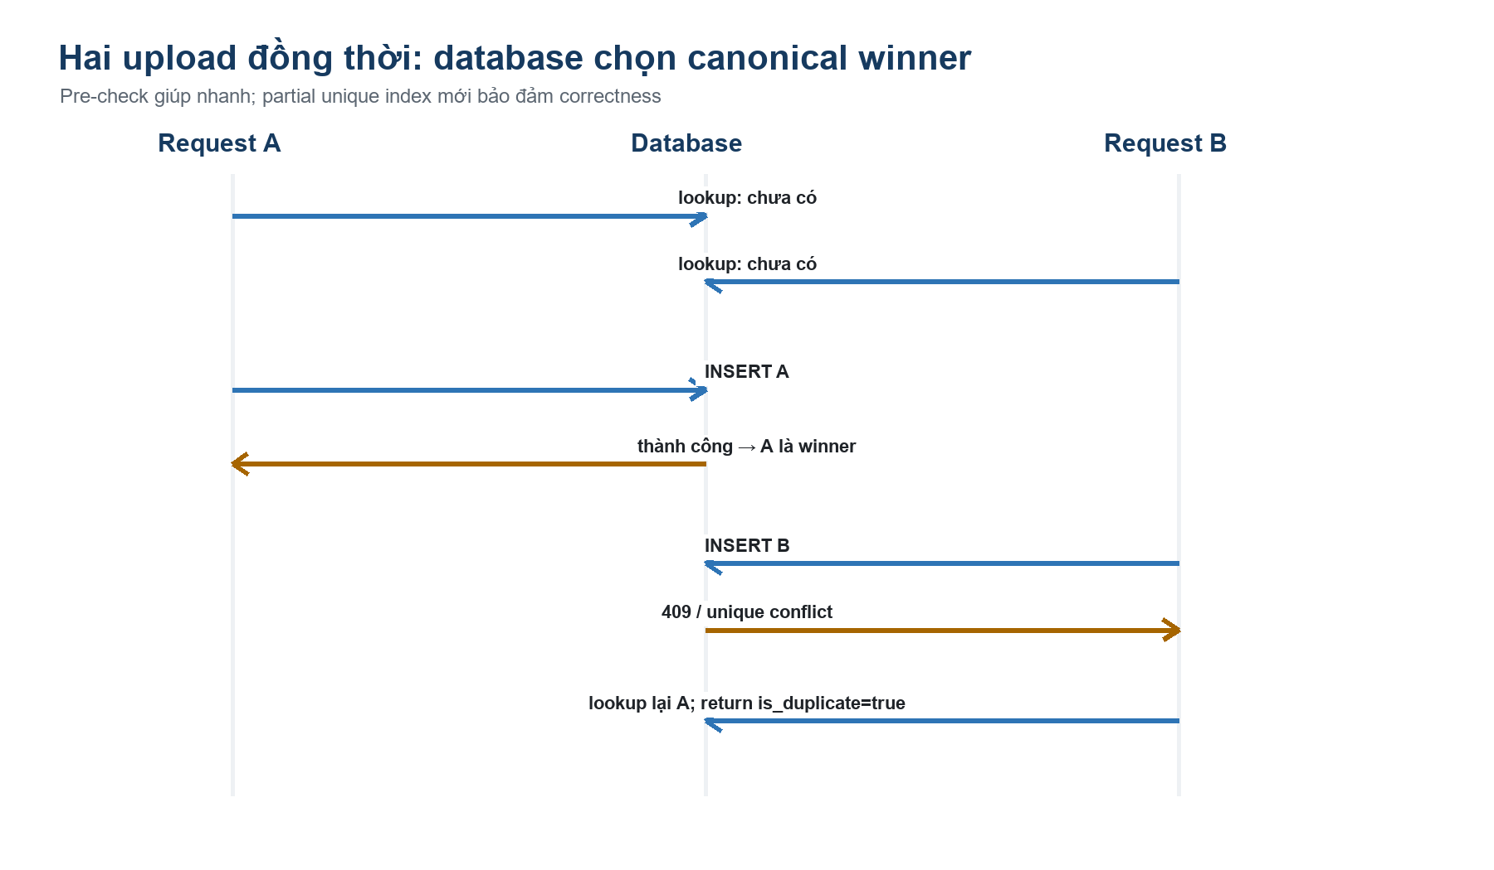
Hình 3 — Pre-check tối ưu latency; partial unique index quyết định winner khi có race.

2.3.2. Partial unique nghĩa là gì?
Index unique áp dụng lên (owner_id, notebook_id, content_hash) nhưng chỉ cho tập row thỏa predicate: active, không failed và canonical_document_id IS NULL. Gọi là partial vì row archived/failed/alias nằm ngoài invariant canonical active. Nhờ đó lịch sử và alias vẫn có thể tồn tại mà không phá khóa canonical.
UNIQUE (owner_id, notebook_id, content_hash)
WHERE content_hash IS NOT NULL
AND is_active = true
AND status <> 'failed'
AND canonical_document_id IS NULL

2.3.3. Retry winner trong service
PostgREST adapter ánh xạ HTTP 409/unique violation thành DocumentDuplicateError. Service bắt lỗi, lookup lại đúng owner/notebook/hash. Nếu thấy row A vừa commit, B trả A với is_duplicate=true. Nếu vẫn không thấy, service trả DOCUMENT_METADATA_CONFLICT thay vì tự đoán.
Thành phần | Vai trò | Nếu thiếu
Pre-check | Đường nhanh, thường tránh insert và exception | Hệ thống vẫn đúng nhưng latency/rate exception cao hơn
Partial unique index | Invariant cuối cùng chống race | Có thể sinh hai canonical active cùng hash
Retry lookup winner | Biến unique conflict thành response idempotent thân thiện | Request B nhận lỗi dù hệ thống đã có document đúng

Câu nói nên dùng khi bảo vệ
Pre-check tối ưu latency; unique index bảo đảm correctness. Database là nơi quyết định canonical winner. Request thua race không retry insert, mà lookup winner và trả is_duplicate=true.

2.4. Kỹ thuật 3 — typed canonical projection cho duplicate khác định dạng

2.4.1. Vì sao raw SHA-256 không đủ?
Cùng một bảng lưu CSV và XLSX có ZIP/XML, metadata và bytes hoàn toàn khác. Một đoạn văn lưu TXT, DOCX, Markdown hoặc HTML cũng có bytes khác. Raw hash bắt buộc khác dù người đọc thấy cùng nội dung. Muốn so xuyên format, cần parse rồi đưa output parser về một representation trung lập, versioned và deterministic.
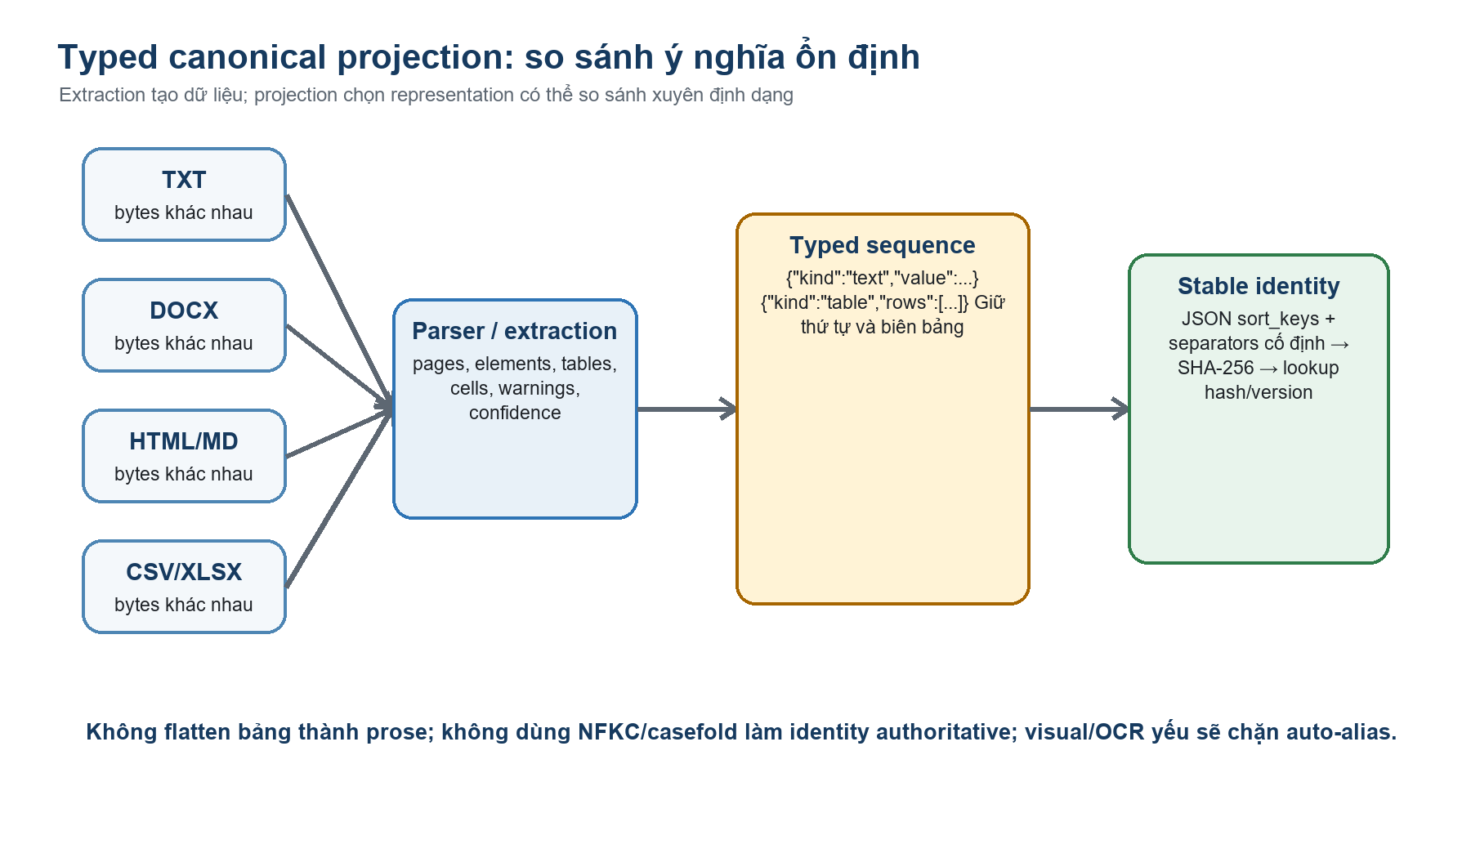
Hình 4 — Extraction và typed canonical projection là hai bước bổ sung nhau.

2.4.2. Tại sao không chỉ dùng extraction?
Extraction trả dữ liệu giàu chi tiết nhưng còn phụ thuộc parser: page boundary, block IDs, vị trí, cú pháp Markdown, HTML markup, metadata DOCX và cách parser biểu diễn bảng. Nếu serialize toàn bộ extraction output, hai file cùng visible content vẫn khác vì các chi tiết phụ. Nếu chỉ lấy parsed.text rồi flatten, prose và table có thể va vào cùng chuỗi, đồng thời mất row/column order và table boundary. Canonical projection nằm giữa hai cực đó: bỏ chi tiết trình bày không ảnh hưởng semantics, nhưng giữ loại element và cấu trúc cần thiết cho exact identity.
Cách làm | Ưu điểm | Sai hỏng có thể xảy ra | Lựa chọn repo
Hash raw extraction JSON | Giữ mọi chi tiết | Quá nhạy với parser/format/page metadata | Không dùng làm cross-format exact
Flatten mọi thứ thành text | Đơn giản | Bảng và prose va identity; mất order/boundary | Bị chặn bằng kind typed
Typed canonical projection | Ổn định xuyên format nhưng bảo toàn semantics | Cần version/trust gate | Được dùng làm authoritative identity

2.4.3. Thuật toán projection từng bước
- Khởi tạo sequence rỗng; map table_id → ParsedTable; identity_trusted = not parsed.ocr_used; đếm visual chưa biểu diễn.
- Duyệt pages theo thứ tự; nếu page có elements thì duyệt elements theo thứ tự parser cung cấp.
- Element text: với Markdown, bỏ syntax trình bày/đếm visual; strict_normalize_text; gộp text liên tiếp thành {kind:'text', value:...}.
- Element table có ParsedTable tương ứng: canonicalize từng cell rồi thêm {kind:'table', rows:[[...], ...]}; giữ table boundary, row order và column order.
- Element khai báo table nhưng không chứng minh được cell boundaries: giữ {kind:'unstructured_table', value:...} và hạ identity_trusted=false.
- Nếu parser không có element, fallback page_text/document_text; nếu table không có vị trí tương đối với prose, vẫn đưa vào signature nhưng chặn auto-alias.
- Hạ trust khi parser confidence < 0.9, có replacement warning, OCR hoặc visual chưa biểu diễn.
- Serialize {'profile': normalization_version, 'sequence': sequence} bằng JSON ensure_ascii=false, sort_keys=true và separators cố định.
- Tính H_canonical = SHA256(canonical_payload); đồng thời giữ linear_text cho loose signals/template detection.
{
"profile": "knowledge-document-identity-v2",
"sequence": [
{"kind": "text", "value": "Bảng giá tháng 8"},
{"kind": "table", "rows": [["Mã căn","Giá"],["A101","4.5 tỷ"]]}
]
}
H_canonical = SHA256(stable_json_above)

2.4.4. Vì sao cần kind=text và kind=table?
Giả sử prose ghi 'A101 | 4.5 tỷ' và một bảng có hai cell A101, 4.5 tỷ. Nếu flatten, hai chuỗi có thể giống. Typed projection bắt buộc một bên là kind=text, bên kia là kind=table, vì vậy JSON và hash khác. Đây là bảo vệ semantics: hình thức cấu trúc là một phần của exact identity.

2.4.5. Vì sao giữ row/column order?
Đổi thứ tự row hoặc column có thể đổi ý nghĩa quan hệ giữa header và value, hoặc thứ tự ưu tiên nghiệp vụ. Document exact identity phải bảo thủ: order khác → hash khác. Bài toán muốn ghép row không phụ thuộc vị trí được giải riêng ở structured table diff bằng business row identity, không nên nới lỏng document exact hash.

2.4.6. Strict normalization và loose normalization
Profile | Thao tác | Được dùng để auto-merge? | Lý do
Strict | Unicode NFC, NBSP/khoảng trắng ổn định | Có, nếu qua trust gate | Giữ phân biệt semantics, không casefold/NFKC quá mạnh
Loose | Unicode NFKC, casefold, tokenization/signature | Không | Chỉ tìm candidate; có thể gom các biểu diễn khác nghĩa

Ví dụ, NFKC có thể làm một số compatibility characters gần nhau hơn. Điều đó hữu ích khi tìm near candidate nhưng quá rủi ro để khẳng định exact identity. Repo ghi rõ loose normalization không được dùng làm auto-merge.

2.4.7. Trust gate: điều kiện nào mới được auto-alias?
Guard | Điều kiện đạt | Nếu không đạt
Parser representation | Cell boundary/table location chứng minh được | Chỉ candidate; không auto identity
OCR | parsed.ocr_used = false | identity_trusted=false
Visual | Không còn image/visual chưa biểu diễn | identity_trusted=false
Parser confidence | Không thấp hơn 0.9 | identity_trusted=false
Encoding quality | Không có replacement-character warning | identity_trusted=false
Độ dài | Ít nhất 40 ký tự và 6 token | Không auto-alias tài liệu quá ngắn

Ý nghĩa của trust gate
Hai hash canonical giống nhau chưa đủ. Hệ thống còn yêu cầu parser chứng minh representation đáng tin và nội dung đủ dài. Đây là biện pháp chống false positive khi extraction mất hình, mất table boundary hoặc text quá ngắn.

2.4.8. So sánh với tài liệu cũ và dữ liệu được lưu ở đâu
- File mới đã được upload Storage và có documents row, vì lớp raw bytes trước đó không match.
- Worker download, verify raw hash, parse và tạo H_canonical/version trong RAM.
- Nếu trust gate đạt, repository lookup document cũ bằng owner + notebook + normalized_content_hash + normalization_version, với ready/active/canonical filters.
- Không cần download/parse lại file cũ: hash/version đã persist trong documents từ lần ingest trước.
- Nếu mode=on và match, worker gọi atomic complete_duplicate_ingestion_job; database advisory-lock identity, reload canonical rồi chuyển document mới thành alias.
- Alias row giữ object path và lịch sử; status=ready, canonical_document_id trỏ winner, is_current=false, quality_status=duplicate. Không tạo chunk/embedding/structured facts cho alias.
- Nếu mode=shadow, chỉ ghi exact_content relation/observation; không suppress để quan sát an toàn trước rollout.
Điểm cần nói chính xác: cross-format duplicate không tiết kiệm upload object và parse, vì chỉ có thể biết sau extraction. Nó tiết kiệm contextual LLM enrichment, chunking/embedding và derived inventory phía sau.

2.4.9. Race ở normalized identity
Hai worker có thể cùng parse hai format khác nhau và cùng lookup 'chưa có canonical'. RPC completion không tin kết quả lookup cũ: nó lấy pg_advisory_xact_lock theo owner:notebook:normalization-version:hash, reload canonical sau lock và dùng conditional unique index làm invariant cuối. Worker đến sau chuyển sang duplicate_suppressed. Job claim_token/lease được kiểm tra trong cùng transaction để stale worker không commit.

2.5. Duplicate theo mức chunk trước embedding

2.5.1. Vì sao cần chunk-level dedup?
Hai document không exact vẫn có thể chia sẻ điều khoản, bảng con hoặc đoạn boilerplate. Nếu chỉ dedup document, các chunk giống hệt vẫn bị embed lại và chiếm vector inventory. Repo lập probe cho mọi chunk sau contextualization nhưng trước provider call.

2.5.2. Probe có hai checksum khác mục đích
Trường | Tính trên | Mục đích
strict_hash | canonical_content hoặc source chunk text sau strict normalization | Xác định exact content của chunk
loose_signature / SimHash | Canonical text đã tokenize/shingle | Tìm fuzzy candidate nhanh
embedding_text_checksum | Đúng chuỗi sẽ gửi embedding provider, có thể đã contextualize | Chỉ reuse vector khi input embedding thật sự giống
normalization_version | Profile identity | Không so/reuse giữa hai thuật toán version khác
scope | Owner/notebook/document claim scope | Chặn cross-tenant/cross-scope candidate sai

Tại sao strict_hash giống vẫn chưa chắc reuse vector?
Chunk source giống nhưng contextual prefix/section khác thì embedding input khác. Repo bắt embedding_text_checksum giống, model giống và vector tồn tại. Nếu thiếu một điều kiện, vẫn có thể ghi exact relation nhưng provider phải embed lại.

2.5.3. SimHash được tính như thế nào?
SimHash biến tập đặc trưng của văn bản thành chữ ký 64 bit sao cho hai văn bản chia sẻ nhiều shingle thường có Hamming distance nhỏ. Trong repo, đặc trưng là 3-token shingles. Mỗi shingle được SHA-256; 64 bit đầu được dùng để cộng/trừ một vector trọng số 64 chiều. Bit cuối cùng bằng 1 khi tổng vị trí đó không âm, ngược lại bằng 0.
tokens = tokenize(text)
features = all 3-token shingles(tokens)
v[0..63] = 0
for feature in features:
h = first_64_bits(SHA256(feature))
for bit i in 0..63:
v[i] += +1 if h[i] == 1 else -1
simhash[i] = 1 if v[i] >= 0 else 0

Khoảng cách Hamming được tính bằng popcount(sigA XOR sigB): XOR đánh dấu các bit khác nhau; bit_count đếm số bit 1. Repo dùng ngưỡng mặc định 24 bit cho fuzzy probe, nhưng ngưỡng này chỉ lọc candidate.

2.5.4. LSH 8×8 giúp giảm tìm kiếm như thế nào?
Quét Hamming với toàn bộ chunk là tốn O(N). Repo chia chữ ký 64 bit thành 8 band, mỗi band 8 bit và tạo tám expression index trong migration 10. RPC chỉ lấy chunk có strict hash exact hoặc trùng ít nhất một band. Mỗi probe tối đa 50 candidate, mỗi RPC tối đa 128 probes; exact được xếp trước, sau đó số band match.
64-bit SimHash = [band0][band1]...[band7] # mỗi band 8 bit
candidate nếu strict_hash giống
hoặc tồn tại i: band_i(new) == band_i(old)
sau đó application mới kiểm tra Hamming và full text relation

LSH không quyết định duplicate
Trùng một band có false positive. SQL chỉ sinh candidate. Application bắt normalization_version, kiểm tra Hamming, chạy analyze_text_relation trên full normalized text và fail closed nếu hash/text bất nhất.

2.5.5. Exact vector reuse và same-batch reuse
can_reuse = (candidate.embedding_model == current_model)
and candidate.vector is not empty
and candidate.embedding_text_checksum == probe.embedding_text_checksum
and quality_mode == 'on'

Với database candidate, exact match ưu tiên candidate có vector reusable rồi sắp deterministic theo document/chunk ID. Trong cùng batch, chunks được group theo (normalization_version, strict_hash); text và embedding checksum phải giống, chunk sau ghi reuse_from_chunk_index trỏ representative. Pipeline.embed loại precomputed/dependency indexes khỏi danh sách provider_texts, gọi provider chỉ cho phần còn lại rồi điền vector đại diện.
Tình huống | Reuse vector? | Lý do
Strict content + cùng embedding input + cùng model | Có khi mode=on | Vector biểu diễn đúng cùng chuỗi/model
Strict content nhưng context prefix khác | Không | Embedding input checksum khác
Strict content nhưng model khác | Không | Không trộn embedding space
Near duplicate | Không | Fuzzy text không chứng minh vector tương đương
Mode=shadow | Không | Chỉ quan sát decision, không thay hành vi
Cùng batch strict exact | Có | Representative được embed một lần; dependency lấy lại cùng vector

2.6. Near duplicate và document-level relation
Near duplicate có hai đường sinh candidate: SimHash-LSH trước embedding và ANN vector search sau embedding. ANN detector mặc định probe tối đa 8 chunks và top candidates có scope; sau đó aggregate theo target document, yêu cầu coverage tối thiểu cho near/version. Candidate cuối không dựa riêng cosine score mà chạy analyze_text_relation.
Signal trong analyze_text_relation | Nó giúp phân biệt gì?
Strict equality | Exact normalized text
3-shingle Jaccard + SequenceMatcher | Overlap từ/cấu trúc bề mặt
Token containment + line overlap | Một bản chứa phần lớn bản kia
Template/projection signature | Cùng mẫu nhưng value/scope khác
Quantity + unit | 4.5 tỷ khác 4.8 tỷ; 70 m² khác 70 USD
Date/effective cues | Bản cập nhật theo thời gian
Negation/modality | 'được phép' khác 'không được phép'/'phải'
Extracted claim conflict | Value khác trên claim align được
Business scope | Khác tòa/căn/phạm vi thành variant/distinct thay vì conflict sai
Semantic score | Tăng evidence candidate nhưng không override critical difference

Nếu có critical difference đã xác thực, classifier ưu tiên conflict/template variant trước near duplicate. Nếu fuzzy match được persist, relation ở trạng thái pending và suppression_applied=false. Không auto-delete document và không đưa vector candidate vào precomputed_vectors.

2.7. MMR và collapse duplicate khi retrieval
Ingestion dedup giảm inventory, nhưng retrieval vẫn cần chống context lặp do legacy data hoặc nhiều version. MMR reranker trước hết collapse exact group/checksum, rồi chọn greedily theo công thức cân bằng relevance và redundancy.
MMR(c) = λ × relevance(c)
− (1 − λ) × max_similarity(c, selected)
repo mặc định λ = 0.7; diversity dùng Jaccard trên 3-word shingles

MMR không sửa canonical inventory và không thay duplicate classifier. Nó chỉ quyết định context nào đưa vào prompt để tránh nhiều chunk giống nhau chiếm hết token budget.

2.8. Ma trận tình huống duplicate thường gặp
Tình huống | Lớp phát hiện | Kết quả | Lưu/không lưu
Cùng file, đổi filename | Raw SHA-256 | Return canonical is_duplicate=true | Không object/document/job mới
Cùng bytes, hai upload đồng thời | DB partial unique | Một winner; loser lookup lại winner | Loser không upload object
TXT và DOCX cùng prose | Canonical typed projection | Auto-alias nếu trust gate và mode=on | Object/alias row giữ; không chunks/vectors mới
CSV và XLSX cùng bảng | Canonical table projection | Auto-alias nếu rows/cells/order giống | Như trên
Bảng đổi row order | Canonical hash khác | Không exact document | Đi tiếp chunk/structured diff
Bảng flatten thành prose | kind khác | Không exact | Giữ hai document
OCR/visual chưa biểu diễn | Trust gate | Không auto-alias dù signature candidate | Giữ và review
Document khác nhưng có đoạn boilerplate exact | Chunk strict hash | Có thể reuse vector exact chunk | Document vẫn riêng; chunk metadata ghi decision
Chunk source giống nhưng context khác | Embedding checksum guard | Không reuse vector | Embed riêng
Paraphrase gần giống | LSH/ANN + analyzer | Near duplicate pending | Giữ cả hai, không suppression/reuse
Câu giống nhưng số/negation khác | Claim/critical difference | Conflict/variant thay vì near | Giữ cả hai
Cùng file ở tenant/notebook khác | Scope filter | Không bị coi duplicate cross-scope | Mỗi scope có canonical riêng

2.9. Chế độ rollout: off, shadow, on
Mode | Identity/candidate | Có suppression/reuse? | Mục đích
off | Bỏ quality path tương ứng | Không | Kill switch
shadow | Tính/ghi observation hoặc relation | Không | Đo false positive trước rollout
on | Chạy full path | Chỉ exact + đủ guard | Tiết kiệm chi phí có kiểm soát

RPC duplicate còn kiểm tra cả mode được enqueue trong job và effective runtime mode. Worker/job cũ không được tự động suppress nếu hệ thống đã hạ mode vì sự cố.

2.10. Dẫn chứng kiểm thử duplicate
Test | Điều được chứng minh
test_service_skips_upload_when_exact_hash_duplicate_exists | Exact pre-check trả document cũ; storage.uploads rỗng.
test_service_resolves_concurrent_exact_upload_from_unique_constraint | Unique conflict được lookup winner, không upload object.
test_prose_identity_matches_across_txt_docx_markdown_and_html | Raw hash khác, strict canonical hash giống.
test_structured_table_identity_matches_across_csv_xlsx_docx_and_html | Typed table identity xuyên bốn format.
test_table_value_or_order_change_does_not_match | Value/order đổi làm exact identity đổi.
test_flat_table_text_is_not_auto_equated_with_proven_structured_cells | kind table chặn flatten collision.
test_worker_auto_aliases_strict_content_duplicate_without_embedding | Exact canonical dừng trước contextual LLM/vector.
test_exact_chunk_reuses_compatible_persisted_embedding | Cùng model/input exact nhận vector persisted.
test_exact_content_with_different_embedding_context_is_not_reused | Context checksum guard hoạt động.
test_same_batch_exact_chunks_share_the_representative_vector | Dependency reuse trong batch.
test_pipeline_embeds_only_chunks_without_exact_reuse_vectors | Embedding provider chỉ nhận phần chưa reuse.
test_near_duplicate_is_flagged_but_not_reused | Fuzzy relation không tạo precomputed vector.
test_number_change_is_a_conflict_candidate_and_keeps_both_vectors | Khác số không bị near-merge sai.

Kết quả audit duplicate
Nhóm test duplicate trực tiếp: 99 passed. Nhóm adapter/integration/evaluation bổ sung: 33 passed. Checked-in benchmark ghi exact auto-reuse TP=5, TN=24, FP=0, FN=0, recall=1.0. Đây là local/static evidence, chưa phải production race proof.

3. Conflict — từ prose đến structured facts
Conflict là bài toán chứng minh hai phát biểu đang nói về cùng đối tượng, cùng điều kiện và cùng khoảng hiệu lực nhưng khác giá trị. Chỉ nhìn thấy hai con số khác nhau là chưa đủ. Repo có hai đường bổ sung nhau: generic claim analysis cho prose/chunk và structured-fact subsystem cho bảng nghiệp vụ lớn.
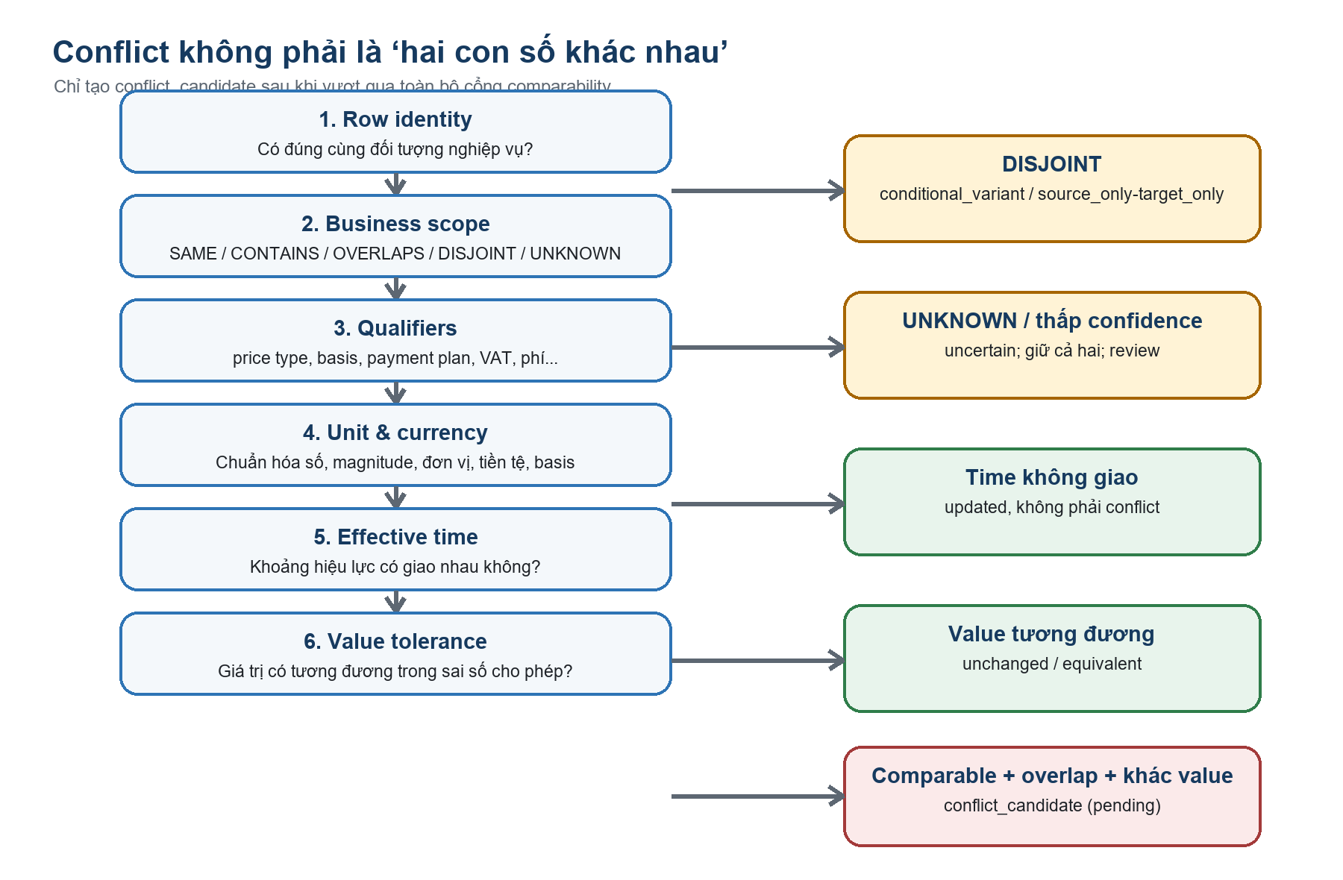
Hình 5 — Chuỗi cổng comparability trước khi tạo conflict_candidate.

3.1. Định nghĩa quyết định trong hệ thống
Kết quả | Điều kiện rút gọn | Có cần review? | Có xóa/gộp dữ liệu?
unchanged/equivalent | Comparable và value tương đương | Không; auto_confirmed | Không xóa; có relation
updated | Cùng claim nhưng effective intervals không chồng lấn | Thường không; deterministic | Giữ cả hai theo lịch sử
conditional_variant | Scope hoặc qualifier disjoint | Thường không | Giữ cả hai theo điều kiện
conflict_candidate | Comparable + time overlap + value mismatch | Có; pending | Giữ cả hai
uncertain | Thiếu/không tin cậy scope, time, qualifier, identity | Có; pending | Giữ mọi evidence
added/removed | Chỉ có ở một snapshot sau join | Tùy policy | Không suy diễn là conflict
source_only / target_only | Không có cặp claim/bảng comparable | Tùy policy | Giữ độc lập

3.2. Đường generic text claim hoạt động như thế nào?
Khi detector đánh giá hai đoạn/document gần nhau, extract_claims tìm claim từ prose rồi align bằng claim key/similarity. Nó chuẩn hóa quantity bằng Decimal, magnitude và unit; nhận diện date, negation và policy modality. detect_claim_conflicts chỉ báo khác biệt khi hai claim align đủ mạnh và một signal có ý nghĩa thay đổi.
Signal | Ví dụ | Cách tránh false conflict
Quantity | 4,5 tỷ ↔ 4.500.000.000 | Normalize Decimal × magnitude; cùng unit có thể equivalent
Unit | 70 m² ↔ 70 ft² | Không so value trực tiếp nếu unit không tương thích
Date | áp dụng 01/08 ↔ 01/09 | Phân biệt update/time difference
Negation | được phép ↔ không được phép | Critical difference, không near-merge
Modality | có thể ↔ phải | Policy modality difference
Scope | tòa S1 ↔ tòa S2 | Template variant/distinct thay vì cùng claim

Đường generic phù hợp câu văn và đoạn ngắn, nhưng post-embedding document detector chỉ dùng số probe giới hạn cho candidate coverage. Nó không được dùng để khẳng định đã diff mọi row của bảng 1.000 dòng. Bảng lớn đi qua subsystem structured facts.

3.3. Vì sao bảng cần structured facts riêng?
Một chunk text của bảng có thể mất header context, cắt giữa row hoặc sampling chỉ thấy vài hàng. Vector similarity cho biết hai đoạn có chủ đề gần nhau, không chứng minh row A101 trong tòa S1 và cùng loại giá/hiệu lực. Structured analyzer tận dụng ParsedTable đã có từ extraction, đi qua toàn bộ data_rows và tạo claim có khóa nghiệp vụ/provenance.
Không parse/lưu một bảng raw lần thứ hai
Worker dùng prepared.parsed_document.tables đã được parser tạo ở pipeline.prepare. TableAnalysis và relation batch tồn tại trong RAM; persistence lưu schema hash, content hash, claim, source cells và provenance cần audit, không lưu thêm một raw table dump độc lập.

3.4. Mô hình một structured claim
StructuredClaim = {
subject_key, predicate, normalized_value,
business_scope: {location, product, commercial},
qualifiers: {stable, optional},
temporal: {publication, effective_from, effective_to, observed, ingested},
authority: {source_type, publisher, approval, officiality, level},
provenance: {table_id, row_index, data_row_ordinal, cell, page, source_chunk_id},
extraction_confidence, extractor_version
}

Nhóm trường | Tại sao cần
subject_key + predicate | Xác định 'đối tượng nào, thuộc tính nào' để join claim
normalized_value | So giá trị sau chuẩn hóa number/money/area thay vì raw spelling
scope | Không ghép A101/S1 với A101/S2 hoặc retail với wholesale
qualifiers | Không coi giá niêm yết và giá sau chiết khấu là conflict
temporal | Không coi giá tháng 7 và tháng 8 là conflict nếu hiệu lực nối tiếp
authority | Đưa bằng chứng nguồn cho review/retrieval; không tự chọn winner
provenance | Dẫn lại row/cell/chunk/page thật, kiểm tra citation
confidence/version | Hạ uncertain khi extraction yếu và tái lập detector

3.5. Analyzer xử lý toàn bộ bảng và tạo row identity

3.5.1. Luồng analyze_table
- Tách header row và data rows; chuẩn hóa semantic header, phát hiện duplicate semantic columns.
- Duyệt mọi data row, không sampling. Test 1.000 row tạo đủ 1.000 claims.
- Tạo row identity theo location/product fields, không dựa vào vị trí row.
- Đọc qualifier và temporal ở row trước, document metadata sau; kiểm tra interval đảo.
- Chuẩn hóa money/area/number, currency, unit, magnitude và price basis.
- Tạo provenance chính xác: physical row_index, data_row_ordinal, source cells, table/page/block.
- Confidence cuối lấy min của table/header/identity/value/cell/temporal; threshold trusted là 0.70.
- Có thể tạo derived total price = price_per_area × area; so với published total bằng tolerance.

3.5.2. Row identity được dựng theo thứ tự nào?
_row_identity ưu tiên location/project/phase/subdivision/building/unit. Project một mình không đủ. Sau đó thêm id/code/name hoặc composite product attributes như property_type, bedrooms, floor, direction, layout, area. Nếu evidence vẫn thiếu, khóa fallback unresolved:{table}:row:{index} có confidence 0.35; nó không được dùng để tạo conflict chắc chắn.
Row | Identity đúng | Sai nếu chỉ dùng mã căn
Ocean Park, S1, A101 | project=ocean park|building=s1|unit=a101 | A101 có thể tồn tại ở nhiều tòa
Ocean Park, S2, A101 | project=ocean park|building=s2|unit=a101 | Sẽ bị ghép nhầm với S1
Không có unit; 2PN, tầng 15, Đông Nam, 70m² | Composite product identity | Dùng row position sẽ hỏng khi sort
Không đủ khóa | unresolved:... + low confidence | Không được giả tạo identity chắc chắn

3.6. Business scope đa facet và quan hệ có hướng
BusinessScope gồm LocationScope, ProductScope và CommercialScope. document_type chỉ là routing metadata, không được dùng để tách identity nghiệp vụ. So sánh scope trả quan hệ có hướng để phân biệt broad/narrow. Missing field không được coi là wildcard vì điều đó dễ ghép sai; không có anchor chung sẽ là UNKNOWN.
Quan hệ | Ý nghĩa | Hệ quả conflict
SAME | Hai scope tương đương | Đi tiếp qualifier/time/value
LEFT_CONTAINS_RIGHT | Bên trái rộng hơn bên phải | Comparable theo policy nhưng cần giữ direction/evidence
RIGHT_CONTAINS_LEFT | Bên phải rộng hơn | Tương tự, hướng ngược lại
OVERLAPS | Có phần giao nhưng không chứa hoàn toàn | Có thể comparable; phải giải thích overlap
DISJOINT | Một facet rõ ràng khác nhau | conditional_variant hoặc source/target-only, không conflict
UNKNOWN | Thiếu anchor/evidence | uncertain, không giả định equal

Ví dụ: project=Ocean Park + building=S1 và project=Ocean Park + building=S2 là DISJOINT dù cùng project. Một scope project=Ocean Park và scope project=Ocean Park+building=S1 có quan hệ LEFT_CONTAINS_RIGHT, không phải SAME.

3.7. Qualifier giá: stable và optional
ClaimQualifiers tách stable qualifiers dùng trong candidate identity và optional qualifiers vẫn cần so trước conflict. Stable gồm price type, price basis, payment plan, discount program. Optional gồm VAT và maintenance fee. Việc optional không vào candidate key giúp hai claim vẫn được đưa cạnh nhau để kiểm tra; nó không có nghĩa optional bị bỏ qua.
Loại | Ví dụ | Tham gia candidate key? | Khi khác/thiếu
Stable | list price, price/m², standard plan, summer discount | Có | Khác rõ → conditional_variant; thiếu → uncertain
Optional | VAT included, maintenance fee included | Không | Vẫn so field-by-field; missing một phía → UNKNOWN/uncertain

Ví dụ cần trình bày
Giá niêm yết 4,5 tỷ và giá sau chiết khấu 4,3 tỷ không phải conflict nếu qualifier price_type/discount_program khác. Giá 4,5 tỷ 'đã gồm VAT' và 4,5 tỷ không nói VAT cũng không được coi chắc chắn bằng nhau; kết quả an toàn là uncertain.

3.8. Temporal: thời điểm xuất bản không phải thời gian hiệu lực
TemporalContext giữ riêng publication_time, effective_from/to, observed_at và ingested_at. Publication/ingestion chỉ nói khi tài liệu xuất hiện trong hệ thống; không chứng minh giá có hiệu lực từ lúc đó. compare_temporal_intervals chỉ dùng effective interval cho quan hệ update/conflict.
Khoảng A và B | Kết luận | Ví dụ
Không giao nhau / nối tiếp | updated | Giá tháng 7 và giá tháng 8
Giao nhau / cùng khoảng / contains | Có thể conflict nếu value khác | Hai bảng cùng áp dụng 01–31/08
Một/both thiếu effective interval | UNKNOWN → uncertain | Chỉ có ngày upload hoặc publication
effective_from > effective_to | Invalid, giảm confidence/cảnh báo | Row nhập ngược mốc thời gian

3.9. Chuẩn hóa value, currency, unit, basis và tolerance
Value được parse thành kiểu money/area/number với Decimal, magnitude, currency và unit. So sánh chỉ đi tiếp khi unit, currency và basis tương thích. Giá 64,285 triệu/m² × 70 m² có thể tạo derived total 4.499.950.000 và được coi tương đương 4,5 tỷ nếu nằm trong tolerance. Tolerance không dùng để che khác biệt lớn; nó giải sai số làm tròn/derived.
equivalent(a, b) nếu |a − b| ≤ max(absolute_tolerance, relative_tolerance × scale)
chỉ áp dụng sau khi unit/currency/price_basis tương thích

Cặp giá trị | Kết quả hợp lý | Lý do
4,5 tỷ VND ↔ 4.500.000.000 VND | Equivalent | Magnitude được normalize
4.499.950.000 ↔ 4.500.000.000 VND | Equivalent nếu tolerance | Sai số derived/làm tròn nhỏ
4,5 tỷ total ↔ 64,285 triệu/m² | Không so trực tiếp | Price basis khác; cần area/derivation
4,5 tỷ VND ↔ 4,5 triệu USD | Variant/uncertain | Currency khác, không có conversion authority
4,5 ↔ 4,8 tỷ cùng mọi điều kiện | Conflict candidate nếu time overlap | Khác vượt tolerance

3.10. Source authority được dùng đúng chỗ
SourceAuthority thu thập source_type, publisher, approval, officiality, authority_level và metadata. Nó được gắn vào claim, lưu trong snapshot/claim và đưa ra retrieval/review. Tuy nhiên authority không tham gia candidate identity và không tự động làm official source thắng. Trước hết phải chứng minh hai claim comparable; sau đó authority chỉ là evidence để con người/policy chọn nguồn ưu tiên.
Vì sao không cho authority quyết định từ đầu?
Nguồn chính thức về tòa S1 không thể 'thắng' một nguồn môi giới về tòa S2 vì hai claim không cùng scope. Authority chỉ có ý nghĩa sau comparability, nếu không sẽ che lỗi ghép identity.

3.11. Ghép bảng cũ và bảng mới
Worker load prior candidates từ structured store trước khi replace current facts. comparison.py rehydrate prior claims từ payload DB. Bảng được match bằng semantic schema fingerprint và overlap candidate identities; raw header aliases vẫn lưu audit nhưng không định nghĩa table family. Chỉ unique best match được dùng. Ambiguity trong một prior document không bị đoán; current table vẫn có thể so độc lập với nhiều prior documents.
Identity | Tính từ | Mục đích
input_content_hash | Canonical table input gồm content | Phát hiện nội dung bảng thay đổi
schema_fingerprint | Canonical semantic columns | Ghép cùng table family xuyên header alias/ngôn ngữ
row_identity_hash | subject_key nghiệp vụ | Join row không phụ thuộc vị trí
candidate_identity_hash | subject + predicate + stable qualifier | Gom claims có khả năng comparable
qualifier_hash | Stable qualifier payload | Join nhanh trong candidate group
claim_identity_hash | Full claim identity | Audit/dedup deterministic

3.12. Full-table diff O(n+m)
diff_table_analyses không tạo cross-product mọi row. Nó group claims hai phía vào hash map theo (subject_key, predicate), sau đó group theo stable qualifier. Xây map trái tốn O(n), map phải O(m); duyệt union keys và so cặp tương ứng gần O(n+m) trong trường hợp key hợp lệ. Memory O(n+m).
left_map [(subject_key, predicate)][stable_qualifier] -> claim(s)
right_map[(subject_key, predicate)][stable_qualifier] -> claim(s)
for key in union(left_map, right_map):
compare matching qualifier groups
one-sided groups -> added/removed/source_only/target_only

Nếu một business key có nhiều claim mơ hồ, code không zip theo row position. _ambiguous_duplicate_relations giữ từng claim một phía với uncertain/reason=duplicate_business_key. Điều này tránh ghép cặp giả khi bảng có duplicate key.
Bằng chứng quy mô
Test full-table có 1.000 row cũ, row mới bị đảo thứ tự, hai giá đổi, một row thêm và một row mất. Kết quả: 997 unchanged, 2 conflict, 1 added, 1 removed — tổng 1.001 relations. Điều này chứng minh join theo identity, không theo vị trí.

3.13. Decision pipeline chính xác của một cặp claim
compare(left, right):
if low_confidence: return uncertain
if scope == DISJOINT: return conditional_variant
if scope == UNKNOWN: return uncertain
if qualifier == DISJOINT: return conditional_variant
if qualifier == UNKNOWN: return uncertain
if unit/currency/basis incompatible: return variant_or_uncertain
if values_equivalent_with_tolerance: return unchanged
if effective_intervals_do_not_overlap: return updated
if effective_time_unknown: return uncertain
return conflict_candidate # comparable + overlap + mismatch

Thứ tự guard là một phần của correctness. Ví dụ value phải được kiểm tra tương đương trước conflict; time phải được xét sau comparability nhưng trước conflict; authority không nằm trong gate comparability.

3.14. Ma trận các trường hợp conflict/variant/update
Trường hợp | Kết quả | Giải thích
Cùng căn, loại giá, time; value bằng sau normalize | unchanged | Cùng claim và equivalent
Cùng căn, value khác; effective months nối tiếp | updated | Không overlap nên là phiên bản theo thời gian
Cùng căn, value khác; cùng effective interval | conflict_candidate | Đã comparable và value mismatch
A101 tòa S1 ↔ A101 tòa S2 | conditional_variant/source-only | Business scope disjoint
Cùng căn nhưng list price ↔ discounted price | conditional_variant | Stable qualifier khác
Một bên nói VAT, bên kia không nói | uncertain | Optional qualifier missing không được giả equal
Một bên thiếu effective time | uncertain | Publication/ingestion không suy ra validity
Currency khác | variant/uncertain | Không tự conversion
Giá/m² × diện tích gần bằng total price | unchanged/equivalent | Derived value nằm trong tolerance
Cùng key xuất hiện hai lần mỗi bảng | uncertain một phía | Không zip theo vị trí; duplicate_business_key
Row mới không có ở prior | added/source_only | Không tự gọi conflict
Row cũ biến mất | removed/target_only | Không tự suy ra xóa nghiệp vụ
Extraction confidence < 0.70 | uncertain | Không đủ trust cho quyết định value
Nguồn official 90 ↔ broker 20, claim comparable | Vẫn giữ relation; authority evidence | Không tự chọn winner trong detector

3.15. Persistence atomic, tenant scope và concurrency
build_structured_fact_persistence_batch tạo deterministic payload. source_chunk_id chỉ được gắn khi chứng minh table source block và row range nằm trong chunk; không có nearest-chunk fallback. Atomic RPC replace_structured_facts_for_document khóa job/document FOR UPDATE, lấy advisory transaction lock, xóa/thay đúng document+extractor_version và rollback toàn transaction nếu lỗi.
Bảng/record | Dữ liệu chính | Tính audit/an toàn
table_snapshots | Schema/input hash, page/chunk locator, temporal/authority, confidence/warnings | Một version snapshot có provenance
structured_claims | Row/candidate/claim hashes, normalized value, qualifier, time, source cells/chunk | Composite tenant FKs và citable evidence
claim_relations | Hai snapshot/claim, relation type, confidence, reason, detector, review status | Pending/auto-confirmed; unique detector key
audit log | Before/after/action/actor/reason/timestamp | Append-only; hỗ trợ review trace

Worker chỉ persist structured facts sau khi document completion disposition=completed; duplicate_suppressed không có facts riêng. Sau write, worker reload candidates và cho phép tối đa một bounded reconciliation replace bổ sung để khép race hai document ingest đồng thời. Structured persistence failure fail-open đối với vector RAG: ingestion chính vẫn hoàn tất và structured path retry sau.

3.16. Retrieval-first, cảnh báo conflict và citation hai phía
ChatService parse structured intent và gọi search_structured_claims trước vector retrieval khi structured mode khác off. Query truyền notebook/document scope, predicate, subject, effective interval, qualifiers và limit. Chỉ claim có source_chunk_id mới được trả; subject match theo segment để A101 không khớp A1010; time query fail closed nếu claim thiếu effective interval.
- Structured search chạy trước và trả claims kèm unresolved relation warnings.
- Nếu mode=on và có evidence, chat dùng structured path; nếu lỗi/không có evidence thì fallback vector retrieval.
- _structured_candidates dùng UUID chunk thật làm citation ID và giữ qualifier/time/authority/relation warning dạng object.
- Generator nhóm hai nguồn theo cùng relation_id cho conflict/conflict_candidate; dismissed relation bị bỏ.
- Prompt yêu cầu trình bày bất đồng và cite hai phía. Sau stream, code kiểm tra; nếu model cite thiếu một phía, nó nối cảnh báo và phát CitationHit còn thiếu.
Điểm mạnh cần nhấn mạnh
Bắt buộc citation hai phía không chỉ dựa vào prompt. openai_generator.py enforce bằng relation_id sau khi model stream, nên conflict chưa giải quyết không bị trình bày như một sự thật đơn nguồn.

3.17. Human review và optimistic concurrency
API có list pending relations, tải evidence hai snapshot/claim và resolve. Reviewer gửi action, reason bắt buộc và expected_updated_at. RPC chỉ update nếu timestamp còn khớp; relation đã bị người khác sửa trả 409 để client refresh. Notebook ownership failure được ẩn thành 404. Review dùng user JWT; derived tables không cho authenticated user mutate trực tiếp.
Action | Ý nghĩa kết quả
confirm | Xác nhận relation hiện tại
confirm_equivalent | Xác nhận hai claim tương đương
confirm_update | Xác nhận quan hệ cập nhật theo thời gian
confirm_conflict | Xác nhận bất đồng thật
confirm_conditional_variant | Xác nhận khác điều kiện/scope
dismiss | Bác candidate; review_status=dismissed, không force conflict citation

3.18. Dẫn chứng kiểm thử conflict
Nhóm test | Các hành vi tiêu biểu
Scope | Different buildings disjoint; broad/narrow directional; overlap; empty scope unknown; commercial facets real constraints.
Qualifier | Stable candidate identity; optional missing unknown; case/order insensitive; price type variant; VAT missing uncertain.
Temporal | Publication không suy ra effective; invalid interval; sequential months update; unknown time blocks conflict.
Analyzer/row | Exact provenance; row currency; composite identity; no sampling 1.000 rows; derived total tolerance.
Table diff | Join by identity not position; duplicate key uncertain; comparable overlap price change pending conflict.
Persistence/SQL | Deterministic hashes; citable row guard; atomic service-only RPC; tenant composite FKs; RLS/grants.
Worker | Candidate load→diff→replace; reload after write closes race; runtime off kill switch; fail-open/retry.
Retrieval/generation | Structured search scope/time/qualifier; real chunk citation; both conflict citations enforced; dismissed not forced.
Review API | Pending pagination, evidence validation, optimistic timestamp, stale 409, blank reason/naive timestamp rejected.

Kết quả audit conflict
Scope/analyzer/diff/comparison/persistence/SQL contracts: 76 passed; domain/identity/authority: 17 passed; structured worker: 8 passed — tổng 101 test tập trung. Audit retrieval/review bổ sung: 84 passed. Không dùng các con số này để khẳng định live Supabase deployment.

4. Luồng tương tác và lưu tạm/lưu bền
Phần này mô tả hệ thống theo sequence thực thi, tập trung vào câu hỏi: so sánh gì với gì, dữ liệu hiện tại nằm ở đâu, khi nào ghi bền và khi có lỗi/race thì thành phần nào là authoritative.

4.1. Luồng A — upload lại cùng bytes, đổi tên file
Bước | Thành phần | Dữ liệu/so sánh | Trạng thái lưu trữ sau bước
A1 | FastAPI/API | Đọc filename mới và bytes | Bytes trong RAM request
A2 | Domain validate | Kiểm filename/type/size/signature; H_raw=SHA256(bytes) | ValidatedDocumentFile trong RAM
A3 | Document repository | Lookup owner+notebook+H_raw với canonical filters | Đọc documents; chưa ghi gì
A4 | DocumentService | Thấy canonical cũ, trả chính document đó | Không create row; không Storage object; không job
A5 | Client | Nhận is_duplicate=true và ID cũ | Hệ thống không parse/embed lại

Điều filename làm và không làm
Filename vẫn được validate/sanitize để bảo vệ upload và hiển thị metadata. Nhưng nó không nằm trong H_raw, nên đổi ten.txt thành ban_sao.txt không tạo content identity mới.

4.2. Luồng B — hai request cùng bytes chạy đồng thời
Bước | Request A | Database | Request B
B1 | Pre-check chưa thấy | Chưa có row | Pre-check chưa thấy
B2 | INSERT uploading thành công | Unique key thuộc A | INSERT vi phạm partial unique
B3 | Tiếp tục Storage/enqueue | Trả unique conflict cho B | Adapter ném DocumentDuplicateError
B4 | — | Lookup key trả A | Service trả A, is_duplicate=true

Trong đường này B thua race trước object upload, nên không có orphan object của B. Nếu response insert/queue bị mất sau commit, service/repository có reconciliation/idempotent retry thay vì lập tức ghi side effect lần hai.

4.3. Luồng C — TXT và DOCX cùng visible content
Bước | So sánh/lựa chọn | RAM | Lưu bền
C1 | Raw hash khác → không match lớp 1 | Bytes + H_raw | Tạo documents row, upload object, enqueue job
C2 | Worker verify H_raw/size rồi parse | DocumentSource + ParsedDocument | Job running/lease/token
C3 | Typed projection tạo H_canonical | Sequence/JSON/fingerprint | Chưa ghi canonical JSON như bảng tạm
C4 | Lookup H_canonical/version thấy document cũ | Canonical ID | Đọc documents fingerprint
C5 | RPC lock, reload và xác minh mode/token/lease | RPC payload | Alias row + exact relation + audit + job duplicate_suppressed
C6 | Return trước contextualize/chunk/embed | Parsed objects được GC sau job | Object source vẫn giữ; không chunks/vectors/structured facts mới

Canonical JSON là intermediate deterministic trong worker. Các trường identity cần dùng lại được lưu dưới dạng normalized hash, normalization version, loose signature/quality metadata; lần sau so hash/version thay vì reparse file cũ.

4.4. Luồng D — document mới, có chunk exact cũ và bảng có conflict
- Raw/canonical document identity không exact nên ingestion tiếp tục.
- Pipeline contextualize chunks. Probe giữ canonical source identity và checksum của embedding input riêng.
- RPC tìm exact/LSH candidates theo tenant; application verify full relation. Exact compatible lấy vector cũ, near candidate chỉ ghi relation.
- Embedding provider chỉ nhận chunk chưa reuse; vectors mới/reused hợp thành EmbeddedChunk list trong RAM.
- Nếu dùng external Qdrant, generation points được ghi với ingestion_generation=claim_token trước DB completion.
- Worker renew lease; atomic completion RPC recheck claim_token/lease, persist document chunks/fingerprint/relations và quyết định completed hoặc duplicate_suppressed nếu race normalized identity xuất hiện.
- Nếu completed, external generation được finalize bằng cách xóa generation cũ; nếu duplicate_suppressed, generation hiện tại bị xóa.
- Structured analyzer đã tạo claims từ mọi row. Worker load prior claims, diff scope/qualifier/unit/time/value, build relation payload và atomic replace structured facts.
- Conflict_candidate/uncertain được lưu pending; unchanged/update/variant deterministic có thể auto_confirmed. Không bên nào bị xóa.

4.5. Luồng E — người dùng hỏi về một số liệu đang conflict
Bước | Hành vi | Bảo vệ
E1 — Plan intent | Tách subject/predicate/qualifier/effective time và document scope | Không query ngoài notebook/user scope
E2 — Structured search | Query structured_claims có source_chunk_id; trả relation warnings | Time query fail closed; A101 không match A1010
E3 — Path selection | Có evidence + mode=on → structured; lỗi/rỗng → vector fallback | RAG vẫn hoạt động khi structured path lỗi
E4 — Candidate projection | Đưa value/scope/qualifier/time/authority và UUID chunk thật | Citation gắn provenance, không nearest-chunk giả
E5 — Generation | Nói rõ bất đồng; cite hai phía theo relation_id | Post-stream enforcement bổ sung citation thiếu
E6 — Telemetry | Ghi retrieval_path=structured|vector | Phân tích được path thực tế

4.6. Luồng F — reviewer giải quyết conflict
- Frontend list relation pending trong notebook; backend dùng user JWT và RLS/owner guard.
- Reviewer mở evidence: repository tải hai snapshots và nullable claims; xác minh claim thuộc đúng snapshot.
- UI hiển thị hai phía gồm normalized/raw cells, scope, qualifiers, effective time, authority, confidence và reason.
- Reviewer chọn action và nhập reason; client gửi expected_updated_at của relation đã xem.
- RPC so optimistic timestamp. Nếu đã thay đổi → 409 để refresh; nếu còn đúng → review_status confirmed/dismissed, resolved_by/at và audit được ghi atomic.
- Dismissed relation không còn bắt generator cite như conflict; confirmed conflict tiếp tục force citation hai phía.

4.7. Bản đồ lưu tạm và lưu bền
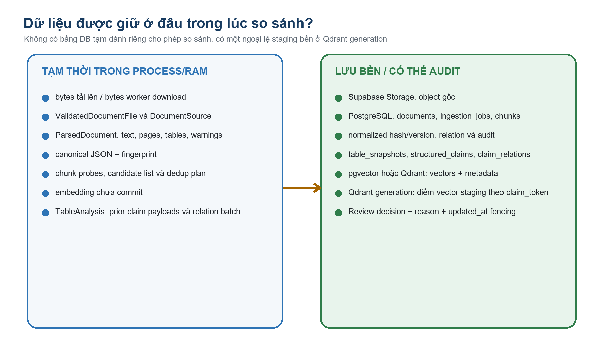
Hình 6 — Dữ liệu tạm trong process và dữ liệu lưu bền/audit.
Dữ liệu | Khi tạo | Nơi giữ | Khi nào mất/được thay
Upload bytes | API đọc UploadFile | RAM API | Mất sau request; object copy chỉ có nếu qua lớp exact
ValidatedDocumentFile | Sau validation/hash | RAM API | Mất sau service call
Object gốc | Sau create_uploading | Supabase Storage bucket documents | Giữ cho canonical/alias; upload fail thì best-effort delete
Document row | Trước object upload | PostgreSQL documents | Soft-delete giữ row; alias giữ canonical pointer
Job claim/lease/token | Enqueue/worker claim | PostgreSQL ingestion_jobs | Status/lease/token cập nhật transactional
Downloaded bytes | Worker download | RAM worker | Mất sau job; dùng verify raw hash
ParsedDocument | Pipeline.prepare | RAM worker | Mất sau job; parser nội bộ có thể có allocation riêng ngoài invariant audit
Canonical sequence/JSON | project_document_identity | RAM worker | Không có DB temp table; persist hash/version/metadata cần thiết
Chunk probes/candidates/plan | Trước embedding | RAM + RPC response | Decision metadata persist vào chunks/relations
Embedding vectors | Pipeline.embed | RAM trước commit | Sau đó pgvector/document_chunks hoặc external Qdrant
Qdrant generation | External persist trước DB completion | Qdrant bền, key ingestion_generation | Delete nếu suppressed; finalize xóa old generation; reconcile nếu cleanup lỗi
TableAnalysis/prior claims | Structured analyzer/candidate load | RAM worker | Chuyển thành deterministic persistence batch
Snapshots/claims/relations | Atomic structured RPC | PostgreSQL | Replace đúng document+extractor version; review/audit giữ lịch sử quyết định

Không nên nói 'không có lưu tạm' một cách tuyệt đối
Ở tầng ứng dụng được audit, không có bảng DB/file cache tạm dành riêng cho comparison; các object trung gian ở RAM. Tuy nhiên thư viện parser có thể dùng buffer/temp nội bộ và Qdrant generation là staging bền. Vì vậy phát biểu đúng là 'không có temporary comparison table trong luồng application', không phải 'toàn hệ thống tuyệt đối không bao giờ dùng temp'.

4.8. Luồng lỗi và tính authoritative
Điểm lỗi | Cách xử lý | Nguồn authoritative
Storage upload fail/cancel | Mark document failed; best-effort delete object; trả lỗi | PostgreSQL status + object existence reconciled
Enqueue response mất | Retry idempotent/reconcile committed document | Database RPC state
Worker lease mất | _ensure_lease/renew fail; không đi tiếp completion | claim_token + lease trong DB
Chunk candidate lookup lỗi | Safe path tiếp tục không reuse | Correctness ưu tiên embed mới
External Qdrant đã ghi nhưng DB suppress | Delete generation theo document_id+claim_token | Fenced DB completion
Qdrant cleanup/finalize lỗi | Log và reconcile sau; không đổi DB success thành failure | Database completion authoritative
Structured candidate load lỗi | Vẫn replace current facts nếu có thể; không tạo relation cũ | Vector RAG completed; structured retry
Structured replace lỗi | Fail-open cho ingestion, log/retry | Canonical RAG inventory
Review stale | 409, bắt refresh | claim_relations.updated_at

5. Cách chứng minh, giới hạn và deployment gate

5.1. Chứng minh đã làm thật: cần đưa ra bốn loại evidence
Loại evidence | Cần chỉ ra | Ví dụ trong repo
Đường gọi code | Entry point → decision → early return/persist | DocumentService.upload_file; IngestionWorker._process_job; ChatService._respond
Database invariant | Unique/check/FK/RLS/lock/RPC | Partial unique; advisory lock; claim_token lease; composite tenant FKs
Test hành vi | Assert side effect xảy ra/không xảy ra | storage.uploads==[]; provider chỉ nhận text chưa reuse; both citations enforced
Dữ liệu quan sát | Rows/relations/metadata/telemetry sau ca chạy | canonical_document_id; quality_status; chunk decision; claim_relations; retrieval_path

Chỉ trình chiếu một hàm SHA-256 chưa chứng minh duplicate end-to-end. Phải nối được hash vào lookup, unique invariant, early return, worker verify, persisted metadata và test side effects. Tương tự, conflict phải chứng minh analyzer xử lý mọi row, decision gate, atomic persistence, retrieval warning và review/citation.

5.2. Các lệnh test có thể chạy lại
Các lệnh dưới đây dùng test đã có trong repo. --no-cov giúp kiểm tra nhanh; khi CI yêu cầu coverage có thể bỏ tùy chọn đó.
.venv\Scripts\python.exe -m pytest -q --no-cov ^
tests\unit\test_documents.py ^
tests\unit\test_cross_format_content_identity.py ^
tests\unit\test_chunk_preembedding.py ^
tests\unit\test_ingestion_embedding_pipeline.py ^
tests\unit\test_ingestion_worker.py ^
tests\contract\test_knowledge_quality_migration.py ^
tests\contract\test_knowledge_quality_hardening_migration.py ^
tests\contract\test_chunk_preembedding_migration.py ^
tests\evaluation\test_knowledge_quality_benchmark.py

.venv\Scripts\python.exe -m pytest -q --no-cov ^
tests\unit\structured_facts ^
tests\integration\test_structured_fact_adapter.py ^
tests\integration\test_structured_fact_review_adapter.py ^
tests\end_to_end\test_structured_fact_review.py ^
tests\contract\test_structured_fact_layer_migration.py ^
tests\contract\test_structured_retrieval_filters_migration.py

Kết quả đã ghi nhận trong audit này
Duplicate focused: 99 passed; adapter/integration/evaluation bổ sung: 33 passed. Structured conflict focused: 101 passed. Retrieval/review audit: 84 passed. Các nhóm có overlap, vì vậy không cộng chúng thành một tổng test duy nhất.

Một lượt pytest rộng hơn đã chạy đến 67% mà chưa thấy failure nhưng bị timeout 180 giây; báo cáo không dùng lượt chưa hoàn tất đó làm bằng chứng pass toàn suite. Đây là cách ghi kết quả trung thực thay vì suy diễn từ progress.

5.3. Kịch bản demo bảo vệ: raw duplicate
- Chuẩn bị một file UTF-8 hợp lệ dưới 10 MiB, ví dụ gia.txt.
- Upload lần một, ghi lại document_id, object_path và số documents/object/jobs trong notebook.
- Copy đúng bytes sang filename khác và upload lần hai.
- Chứng minh response lần hai is_duplicate=true và document_id bằng lần một.
- Query documents bằng owner/notebook/content_hash: chỉ một canonical active; Storage không có object path thứ hai; không có ingestion job thứ hai.
- Chạy lại bằng hai request song song: một response tạo winner, response còn lại trả winner; không có hai canonical active.
SELECT id, owner_id, notebook_id, original_filename, content_hash,
canonical_document_id, status, is_active, quality_status
FROM documents
WHERE owner_id = :owner AND notebook_id = :notebook
AND content_hash = :sha256
ORDER BY created_at, id;

5.4. Kịch bản demo: cross-format canonical duplicate
- Tạo TXT và DOCX có cùng visible prose đủ 40 ký tự/6 token, không ảnh/OCR.
- Chứng minh SHA-256 raw của hai file khác nhau.
- Upload/ingest TXT trước; chờ status ready và ghi normalized_content_hash/version.
- Upload DOCX; vì raw hash khác, object và job mới được tạo; worker parse rồi H_canonical match.
- Chứng minh DOCX row có canonical_document_id=TXT id, is_current=false, quality_status=duplicate; relation exact_content auto_confirmed confidence=1.
- Chứng minh alias không có chunks/vectors/structured facts của riêng nó và job kết thúc duplicate_suppressed.
- Đổi một table value hoặc row order để chứng minh hash không còn match. Thêm image chưa biểu diễn để chứng minh trust gate chặn auto-alias.
SELECT id, original_filename, content_hash, normalized_content_hash,
normalization_version, canonical_document_id, is_current, quality_status
FROM documents
WHERE notebook_id = :notebook
ORDER BY created_at;

5.5. Kịch bản demo: chunk exact reuse
- Ingest document A có một chunk dễ nhận biết; ghi strict hash, embedding_text_checksum, model và vector ID.
- Ingest document B không exact document nhưng chứa nguyên chunk đó với cùng embedding context.
- Bật quality mode on; quan sát dedup stats và metadata pre-embedding decision.
- Chứng minh provider call không nhận chunk reusable và vector B bằng vector candidate A.
- Đổi contextual prefix hoặc embedding model; chứng minh exact relation có thể còn nhưng vector không được reuse.
- Dùng paraphrase gần giống; chứng minh relation near_duplicate pending, precomputed_vectors rỗng.

5.6. Kịch bản demo: structured conflict
Tệp trước | Tệp sau | Kết quả mong đợi
A101/S1, list price 4,5 tỷ, effective 01–31/08 | A101/S1, list price 4,8 tỷ, effective 01–31/08 | conflict_candidate pending
Như trên tháng 07 | Như trên tháng 08 | updated, không conflict
A101/S1 | A101/S2 | conditional_variant/source-target only
List price | Discounted price | conditional_variant
VAT included | Không nói VAT | uncertain
4.499.950.000 derived | 4.500.000.000 published | unchanged/equivalent nếu tolerance

- Upload bảng trước và bảng sau; bảo đảm header map có project/building/unit/price/effective time/qualifier.
- Kiểm table_snapshots.row_count và structured_claims để chứng minh mọi row được extract, source cells/provenance đúng.
- Kiểm claim_relations relation_type/review_status/reason và hai claim IDs.
- Gửi chat hỏi đúng subject/time; chứng minh structured path trả warning và answer cite hai source chunks.
- Mở review, confirm_conflict với reason; thử gửi lại expected_updated_at cũ để chứng minh 409 stale.
- Dismiss một candidate khác và chứng minh generator không còn force citation pair cho relation dismissed.

5.7. Deployment gates còn phải chạy trên staging/live
Gate | Ca kiểm thử | Tiêu chí đạt
Migration order | Apply 08→09→10→16 trên snapshot dữ liệu thật | Không fail; backfill duplicate trước unique index; schema checksum đúng
RLS/tenant isolation | User A/B query/mutate documents/claims/relations | Không đọc/ghi chéo tenant; service RPC đúng quyền
Raw upload race | Nhiều client upload cùng bytes đồng thời | Một canonical; losers trả winner; không orphan objects/jobs
Normalized race | Ingest nhiều format cùng content đồng thời | Advisory lock/unique chọn một canonical; stale worker không commit
Lease fencing | Cho lease hết rồi worker khác reclaim | Token cũ không complete/replace vectors/facts
Qdrant crash windows | Crash trước/sau DB completion/finalize | Không phục vụ generation chưa authoritative; reconciliation dọn orphan/old
Structured race | Hai prior/current bảng ingest đồng thời | Reload + bounded replace tạo relations đầy đủ, không duplicate key sai
Review concurrency | Hai reviewer resolve cùng timestamp | Một thành công, một 409; audit đầy đủ
Performance | EXPLAIN ANALYZE hash/LSH/structured queries trên dữ liệu đại diện | Index được dùng; latency/candidate bound đạt SLO
Observability | Theo dõi exact reuse, fuzzy pending, conflict rate, retry/fail-open | Có dashboard/alert và detector_version drill-down

5.8. Các giới hạn còn tồn tại
Giới hạn | Tác động | Hướng xử lý/diễn đạt
Raw hash chỉ bắt cùng bytes | Khác encoding/format không match lớp 1 | Canonical projection xử lý sau parse; chấp nhận chi phí upload/parse
Canonical trust gate bảo thủ | Có false negative với OCR/visual/short docs | Đúng chủ đích; review/candidate path thay vì auto-alias
Fuzzy threshold domain-dependent | SimHash/ANN có thể sinh nhiều/ít candidate | Đánh giá benchmark Việt/domain; không nới quyền auto-merge
Generic detector probe giới hạn | Không chứng minh mọi row bảng lớn | Structured full-table path là authoritative cho business tables
Header/row identity không đủ | Nhiều uncertain | Bổ sung semantic header mapping/domain schema; không zip theo vị trí
Thiếu effective time | Không phân biệt update/conflict | Fail closed/uncertain; yêu cầu metadata/row time
Không tự currency conversion | Cross-currency unresolved | Chỉ thêm khi có tỷ giá có thời điểm/authority/provenance
Authority không tự chọn winner | Cần reviewer/policy | Đây là guard đúng; có thể thêm policy sau comparability
Candidate loader: prior phải  ready + active + current + canonical | Không quét mọi historical snapshot | Ghi rõ phạm vi; mở rộng query có temporal policy nếu cần
Structured persistence fail-open | Facts có thể trễ so với vector RAG | Retry/reconciliation/monitoring; UI hiển thị freshness
Cross-format alias vẫn giữ object | Tiết kiệm compute nhưng chưa tối ưu storage | Retention/garbage policy chỉ sau audit và reversible rule
Chưa live DB proof | Không được tuyên bố production-ready tuyệt đối | Chạy toàn bộ staging gates ở 5.7
Frontend audit environment | Lần build mới bị Node 20/EPERM, package cần Node ≥22 | Không dùng lần này làm bằng chứng frontend build; chạy lại đúng runtime

5.9. Đề xuất cải tiến theo ưu tiên
Ưu tiên | Cải tiến | Giá trị
P0 | Live migration/RLS/concurrency/Qdrant crash-window test có artifact | Đóng khoảng trống lớn nhất giữa local evidence và production correctness
P0 | Dashboard exact reuse, fuzzy candidates, conflict/uncertain, structured freshness và cleanup lag | Phát hiện drift/false-positive theo detector version
P1 | Domain benchmark Việt cho canonical/fuzzy/structured table với adversarial cases | Hiệu chỉnh threshold/header mapping bằng dữ liệu thật
P1 | Reconciliation job cho Qdrant generation và structured fail-open | Giảm orphan/stale derived data sau crash
P1 | Policy freshness/currentness rõ cho historical structured claims | Tránh candidate scope quá hẹp/quá rộng theo nghiệp vụ
P2 | Retention policy cho cross-format alias objects có audit/restore | Tối ưu storage mà không phá traceability
P2 | Authority resolution policy sau comparability, có explainability | Hỗ trợ reviewer chọn preferred claim nhưng không lẫn identity

5.10. Kết luận trạng thái hiện tại
Đã giải quyết tốt ở mức implementation + local verification
Exact byte, concurrent winner, cross-format canonical identity, trust gate, chunk exact reuse, fuzzy review-only, multi-facet structured conflict, full-table diff, atomic persistence, structured retrieval, two-sided citation và optimistic review đều có code/test evidence.

Chưa được phép kết luận production hoàn tất
Chưa có artifact xác nhận migrations/RLS/RPC/race/crash windows trên staging/live Supabase-Qdrant. Đây là deployment verification gap, không phải thiếu thuật toán cốt lõi trong repo.

Phụ lục A. Evidence catalog bám sát repository
Mã evidence được dùng để truy vết nhanh khi trình bày. Line number là vị trí tại thời điểm chốt báo cáo và có thể dịch khi code tiếp tục thay đổi; tên file/hàm/test là anchor ổn định hơn.
Mã | Vị trí | Chứng minh
CF-01 | app/knowledge_quality/application/claims.py:318-897 | Generic claim extraction/alignment và quantity/unit/date/negation/modality differences.
CF-02 | app/structured_facts/domain/models.py:71-604 | Location/Product/Commercial/BusinessScope, qualifiers, temporal, authority và claim identities.
CF-03 | app/structured_facts/application/scope.py:78-249 | Directional business scope, qualifier compatibility và effective interval comparison.
CF-04 | app/structured_facts/application/table_analyzer.py:242-917 | Full-row table analysis, value normalization, row identity, qualifiers, authority và temporal.
CF-05 | app/structured_facts/application/table_analyzer.py:620-744 | Business row identity và low-confidence unresolved fallback.
CF-06 | app/structured_facts/application/table_diff.py:51-396 | O(n+m) map join, decision pipeline, duplicate-key ambiguity và value tolerance.
CF-07 | app/structured_facts/application/comparison.py:54-287 | Rehydrate prior claims, match table families và map relation status/payload.
CF-08 | app/structured_facts/application/persistence.py:50-430 | Deterministic snapshot/claim payload, hashes, source cells, provenance và citation guard.
CF-09 | supabase/migrations/16_structured_fact_layer.sql:8-668 | Snapshot/claim/relation/audit schema, constraints, indexes, composite tenant links và RLS.
CF-10 | supabase/migrations/16_structured_fact_layer.sql:679-1549 | Atomic structured replacement RPC, locks, worker-safe statuses và auditing.
CF-11 | app/ingestion/application/worker.py:576-838 | Structured write only after canonical completion, candidate diff, reload/reconciliation và fail-open retry.
CF-12 | supabase/migrations/16_structured_fact_layer.sql:1675-1900 | Owner-guarded structured search, qualifier/time filters, citable claims và relation warnings.
CF-13 | app/chat/application/services.py:215-325, 553-817 | Structured intent/search/candidate projection và structured-first fallback control flow.
CF-14 | app/generation/adapters/openai_generator.py:84-220, 234-340 | Relation-id conflict pairs, prompt signals và post-stream citation enforcement.
CF-15 | app/api/routers/structured_facts.py:24-160 | List/evidence/resolve endpoints, owner concealment và stale 409.
CF-16 | app/structured_facts/adapters/postgrest_repository.py:186-373 | Pending-only list, two-sided evidence validation và optimistic resolve RPC.
CF-17 | frontend/src/components/documents/StructuredFactReviewPanel.jsx:45+ | Hai phía, qualifiers, raw cells, time, authority và reason trong review UI.
CF-18 | tests/unit/structured_facts; tests/integration/test_structured_fact_adapter.py; tests/contract/test_structured_fact_layer_migration.py | Unit/adapter/contract evidence cho structured conflict layer.
DUP-01 | app/documents/domain/models.py:13-25, 133-180 | Giới hạn, whitelist, file signature/encoding và raw SHA-256.
DUP-02 | app/api/routers/documents.py:101-110 | Giới hạn tối đa 20 file cho một request.
DUP-03 | app/documents/application/services.py:149-220 | Pre-check, early-return, create metadata và retry concurrent winner.
DUP-04 | app/documents/adapters/postgrest_repository.py:64-96, 160-186 | Tenant-scoped canonical lookup và ánh xạ unique conflict.
DUP-05 | supabase/migrations/08_knowledge_quality.sql:354-361 | Partial unique index byte identity.
DUP-06 | app/pipeline/documents/application/content_identity.py:44-168 | Typed projection, stable JSON, trust signals và parsed fingerprint.
DUP-07 | app/knowledge_quality/application/analysis.py:71-86, 99-173 | Strict/loose normalization, fingerprint và auto-identity gate.
DUP-08 | app/ingestion/application/worker.py:359-434 | Parse/fingerprint/lookup và early-return trước contextualize/embed.
DUP-09 | app/ingestion/adapters/postgrest_repository.py:206-236 | Lookup normalized identity theo tenant/hash/version/status.
DUP-10 | supabase/migrations/09_knowledge_quality_hardening.sql:1090-1118, 1175-1604 | Normalized unique invariant, advisory lock, atomic alias/relation/audit/job completion.
DUP-11 | app/knowledge_quality/application/chunk_preembedding.py:93-396 | Probe, plan, LSH bands, verification và vector reuse guards.
DUP-12 | app/knowledge_quality/application/analysis.py:579-593 | SimHash 3-token shingle, SHA-256 feature và 64-bit accumulator.
DUP-13 | supabase/migrations/10_chunk_preembedding_dedup.sql:1-366 | 8 band indexes và tenant-scoped bounded candidate RPC.
DUP-14 | app/pipeline/indexing/application/pipeline.py:433-530, 645-683 | Provider filter, dependency vector resolution và persisted decision metadata.
DUP-15 | app/knowledge_quality/application/detection.py:69-208 | ANN document candidate, scope/coverage aggregation và full relation analyzer.
DUP-16 | app/knowledge_quality/application/analysis.py:176-453 | Lexical/template/claim/scope/critical-difference classifier.
DUP-17 | app/retrieval/adapters/mmr_reranker.py:19-103 | MMR diversity và exact group/checksum collapse.
DUP-18 | tests/unit/test_documents.py; tests/unit/test_cross_format_content_identity.py; tests/unit/test_chunk_preembedding.py | Các test exact upload, cross-format identity, chunk dedup và fuzzy safety.
FLOW-01 | app/documents/application/services.py:215-300 | Storage failure cleanup và enqueue ambiguity reconciliation.
FLOW-02 | app/ingestion/application/worker.py:315-347, 502-570 | Download/verify, lease renewal, external generation persistence và reconciliation.
FLOW-03 | app/pipeline/indexing/adapters/vector_indexes.py:272-342 | Qdrant generation delete/finalize theo document/version/ingestion_generation.
FLOW-04 | app/ingestion/application/worker.py:734-838 | Structured candidate→diff→atomic replace, reload race reconciliation và fail-open.
FLOW-05 | app/structured_facts/domain/review.py:35-52 | Review status và actions được chấp nhận.
SYS-01 | app/ingestion/application/worker.py:315-585 | Download → verify → prepare → canonical duplicate → contextualize → chunk dedup → embed → fenced completion → structured write.
SYS-02 | app/ingestion/application/worker.py:1009-1013 | Worker kiểm tra lại size và SHA-256 của object đã download.
SYS-03 | app/structured_facts/application/persistence.py:50-92 | Persistence batch deterministic và không lưu raw table dump thứ hai.
VER-01 | tests/evaluation/reports/knowledge_quality_vi_v1_report.json:250-259 | Checked-in benchmark exact auto-reuse TP/TN/FP/FN và recall.
VER-02 | tests/contract/test_knowledge_quality_hardening_migration.py | Static contracts cho claim fencing, normalized identity serialization và hardening SQL.
VER-03 | tests/contract/test_structured_fact_layer_migration.py | Static contracts cho schema/RLS/service RPC/atomic structured replace/search/review.
VER-04 | tests/end_to_end/test_document_upload.py; tests/end_to_end/test_structured_fact_review.py | API behavior với dependency overrides/fake repositories; không phải live Supabase E2E.

Phụ lục B. Kịch bản trình bày bảo vệ

B.1. Mạch trình bày 12–15 phút
Thời gian | Chủ đề | Thông điệp
Phút 0–1 | Nêu bài toán | Duplicate không chỉ là cùng tên; conflict không chỉ là hai số khác nhau. Mục tiêu là đúng, tenant-safe, tiết kiệm embedding và có audit.
Phút 1–3 | Lớp raw exact | Validate → SHA-256 bytes → scoped lookup → early-return; partial unique + retry winner đóng race.
Phút 3–5 | Cross-format | Extraction khác canonical projection; typed text/table, stable JSON, strict hash/version và trust gate.
Phút 5–7 | Chunk | Hai checksum, SimHash-LSH chỉ candidate, full verification; vector reuse chỉ cùng input/model; fuzzy không reuse.
Phút 7–10 | Structured conflict | Mọi row → business identity → scope → qualifier → unit → effective time → value; O(n+m) diff.
Phút 10–12 | Persistence/retrieval | Atomic RPC, claim_token fencing, structured-first, relation-id two-sided citation, optimistic review.
Phút 12–15 | Bằng chứng/giới hạn | Chỉ code+test local đã chứng minh; live Supabase/Qdrant gates còn phải chạy.

B.2. Câu hỏi thường gặp và câu trả lời sâu

1. Canonical là gì?
Là biểu diễn chuẩn, deterministic để so sánh. Trong duplicate cross-format, canonical là typed JSON sequence; trong nhóm document, canonical document là row đại diện mà alias trỏ tới.

2. Tại sao không hash filename?
Filename là nhãn, không phải nội dung. Hash filename làm đổi tên tạo identity mới và bỏ sót duplicate. Repo chỉ validate/sanitize tên cho metadata/path.

3. Tại sao owner/notebook không băm chung với bytes?
Hash mô tả content; owner/notebook là authorization/query scope. Composite key tách rõ identity và isolation, đồng thời worker có thể dùng raw hash kiểm integrity.

4. SHA-256 có tìm file gần giống không?
Không. SHA-256 là exact digest; đổi một byte thường đổi toàn digest. Near candidate dùng SimHash/ANN rồi full verification.

5. Pre-check rồi còn cần unique index làm gì?
Hai request có thể cùng thấy chưa có. Unique index là invariant atomic tại DB; pre-check chỉ tối ưu latency.

6. Partial unique là gì?
Unique chỉ áp dụng row canonical active, không failed. Alias/archived/failed có thể giữ lịch sử mà không phá invariant.

7. Retry winner có insert lại không?
Không. Request thua unique conflict lookup lại canonical winner và trả is_duplicate=true. Nếu không tìm thấy, fail rõ ràng.

8. Extraction đã có text/table, tại sao cần projection?
Extraction chứa chi tiết phụ thuộc format/parser. Projection chọn semantics ổn định để hash, nhưng vẫn giữ type/order/boundary.

9. Vì sao kind=text và kind=table quan trọng?
Nó ngăn prose và bảng flatten thành cùng chuỗi. Exact identity phải bảo toàn loại cấu trúc.

10. Vì sao row order đổi thì document hash đổi?
Document exact identity bảo thủ; order có thể mang nghĩa. Row-order-independent matching thuộc structured table diff, không thuộc document exact.

11. So với tài liệu cũ có parse lại file cũ không?
Không trong đường lookup thường. New file parse thành hash/claims; old hash/claims được đọc từ documents/structured tables đã persist.

12. Canonical JSON lưu ở đâu?
Nó tồn tại trong RAM worker để hash. Repo persist normalized hash/version và quality metadata cần lookup; không có canonical-comparison temp table.

13. Cross-format duplicate có còn object không?
Có. Nó chỉ được phát hiện sau upload/parse nên source object và alias row được giữ để audit; chunks/vectors/facts mới bị suppress.

14. Hash collision xử lý thế nào?
SHA-256 collision thực tế cực thấp. Ở chunk path, code vẫn kiểm strict hash giống mà normalized text khác thì raise/fail closed.

15. SimHash khác SHA-256 ở đâu?
SHA-256 làm exact identity; SimHash bảo toàn độ gần theo features để sinh candidate. SimHash không có quyền merge.

16. LSH giải gì?
Giảm không gian tìm kiếm: trùng một trong tám band được đưa vào candidate set. Application vẫn kiểm Hamming và full relation.

17. Tại sao Hamming threshold 24 không đủ?
Ngưỡng chỉ nói chữ ký gần. Số, ngày, phủ định, scope có thể khác; analyze_text_relation phải xác minh critical differences.

18. Vì sao exact chunk chưa chắc reuse vector?
Embedding biểu diễn input provider. Contextual prefix hoặc model khác làm vector space/input khác; phải khớp embedding checksum và model.

19. Same-batch reuse làm thế nào?
Group theo normalization version + strict hash, xác minh text/checksum, embed representative một lần và dependency chunks lấy vector đó.

20. MMR có phải duplicate detector?
Không. MMR là reranker retrieval; collapse exact group rồi cân bằng relevance/diversity để tránh context lặp.

21. Hai giá khác nhau đã là conflict chưa?
Chưa. Cần cùng row identity, scope/qualifier tương thích, unit/currency/basis tương thích, effective time overlap và value khác vượt tolerance.

22. Tại sao publication time không dùng thay effective time?
Ngày phát hành không chắc là ngày giá có hiệu lực. Dùng sai sẽ biến update thành conflict hoặc ngược lại.

23. Stable qualifier và optional qualifier khác nhau thế nào?
Stable vào candidate key; optional không đổi candidate key nhưng vẫn được so. Missing optional một phía dẫn UNKNOWN, không giả equal.

24. Authority cao có tự thắng không?
Không. Authority chỉ là evidence sau comparability. Nguồn official về scope khác không thể thắng một claim không cùng đối tượng.

25. Row identity tránh A101 S1/S2 ra sao?
subject_key gồm project/building/unit hoặc composite product fields; project/unit đơn độc không đủ khi có ambiguity.

26. O(n+m) đến từ đâu?
Mỗi phía dựng hash map theo subject/predicate và stable qualifier, sau đó duyệt union keys; không cross-product n×m.

27. Bảng 1.000 row có sampling không?
Không ở structured analyzer/diff. Test tạo đủ 1.000 claims và join đúng khi đảo row. Sampling chỉ ở generic ANN document candidate path.

28. Duplicate business key xử lý sao?
Không zip row theo vị trí. Giữ từng claim một phía thành uncertain, reason=duplicate_business_key.

29. Conflict được lưu và trả lời thế nào?
claim_relations pending giữ hai claim/snapshot. Structured search trả warnings; generator nhóm theo relation_id và enforce citations hai phía.

30. Reviewer đồng thời có ghi đè nhau không?
RPC yêu cầu expected_updated_at. Một reviewer update làm timestamp đổi; request cũ nhận 409 và phải refresh.

31. Worker cũ sau khi mất lease có commit được không?
Không nếu DB invariant hoạt động: claim_token mới mỗi reclaim; renew/completion RPC kiểm worker, token và lease trong transaction.

32. Đã production-ready chưa?
Core implementation và local tests mạnh. Chưa được gọi production-verified cho đến khi migrations/RLS/races/Qdrant crash windows chạy trên staging/live có artifact.

33. Hệ thống ưu tiên false positive hay false negative?
Đối với auto action, ưu tiên tránh false positive: exact/trust/tenant guards rất chặt. False negative được đẩy sang candidate/review để không mất dữ liệu.

Phụ lục C. Bản đồ file theo chủ đề
Chủ đề | File nên mở khi trình bày
Upload validation + raw hash | app/documents/domain/models.py; app/documents/application/services.py
Raw unique/race | app/documents/adapters/postgrest_repository.py; supabase/migrations/08_knowledge_quality.sql
Canonical projection | app/pipeline/documents/application/content_identity.py; app/knowledge_quality/application/analysis.py
Worker end-to-end | app/ingestion/application/worker.py; app/ingestion/adapters/postgrest_repository.py
Normalized identity RPC | supabase/migrations/09_knowledge_quality_hardening.sql
Chunk dedup + SimHash-LSH | app/knowledge_quality/application/chunk_preembedding.py; supabase/migrations/10_chunk_preembedding_dedup.sql
Embedding provider filter | app/pipeline/indexing/application/pipeline.py
Generic conflict | app/knowledge_quality/application/claims.py; app/knowledge_quality/application/analysis.py
Structured domain/scope | app/structured_facts/domain/models.py; app/structured_facts/application/scope.py
Table analyzer/diff | app/structured_facts/application/table_analyzer.py; app/structured_facts/application/table_diff.py
Structured persistence | app/structured_facts/application/comparison.py; app/structured_facts/application/persistence.py; migration 16
Retrieval/generation | app/chat/application/services.py; app/generation/adapters/openai_generator.py
Review | app/api/routers/structured_facts.py; app/structured_facts/adapters/postgrest_repository.py; StructuredFactReviewPanel.jsx

Phụ lục D. Checklist kết luận đúng/sai
Không nên nói | Nên nói chính xác
'SHA-256 tìm được mọi duplicate.' | SHA-256 raw chỉ tìm byte-identical; canonical projection xử lý exact xuyên format; fuzzy là review candidate.
'Pre-check chống được upload đồng thời.' | Pre-check là đường nhanh; partial unique index + retry winner mới đóng race.
'Extraction và canonical giống nhau.' | Extraction tạo dữ liệu parser-rich; canonical projection tạo identity typed, stable và versioned.
'SimHash giống thì reuse vector.' | SimHash/LSH chỉ sinh candidate; vector reuse cần strict exact, cùng embedding checksum/model và mode on.
'Hai giá khác nhau là conflict.' | Chỉ conflict khi cùng identity/scope/qualifier/unit, effective time overlap và khác value vượt tolerance.
'Authority cao tự thắng.' | Authority là post-comparability evidence; reviewer/policy mới chọn preferred source.
'Không lưu tạm gì cả.' | Intermediate ở RAM; không có DB temp comparison table; Qdrant generation là persistent staging.
'Đã test production.' | Đã local unit/integration/E2E-fake/static-contract; live Supabase/Qdrant verification còn là deployment gate.

— Hết báo cáo —

